# BỘ CÔNG THƯƠNG



# TRƯỜNG ĐẠI HỌC CÔNG NGHIỆP TP. HỒ CHÍ MINH

# ----&----

# BÀI BÁO CÁO ĐỒ ÁN WEB

**XÂY DỰNG WEBSITE BÁN KHÓA HỌC LÀM BÁNH MAY&MAY**

# 

# MÔN: LẬP TRÌNH WEB

**NHÓM: 33 LỚP: DHTMDT17D**

**GVHD: ThS Nguyễn Thị Hoài**

# 

# 

# 

# 

# 

# 

# 

# *Thành phố Hồ Chí Minh, ngày 28 tháng 04 năm 2024*

# 

# BỘ CÔNG THƯƠNG



# TRƯỜNG ĐẠI HỌC CÔNG NGHIỆP TP. HỒ CHÍ MINH

# ----&----

# BÀI BÁO CÁO ĐỒ ÁN WEB

# X Â Y DỰNG WEBSITE BÁN KHÓA HỌC LÀM BÁNH MAY&MAY

# 

# MÔN: LẬP TRÌNH WEB

# NHÓM: 33

# LỚP: DHTMDT17D

# GVHD: ThS Nguyễn Thị Hoài

# 

# SVTH: LÊ HẠ MINH

**MSSV: 21050521**

# 

# 

# 

# *Thành phố Hồ Chí Minh, ngày 28 tháng 04 năm 2024*

# NHẬN XÉT CỦA GIẢNG VIÊN HƯỚNG DẪN

# ........................................................................................................................................................................................................................................................................................................................................................................................................................................................................................................................................................................................................................................................................................................................................................................................................................................................................................................................................................................................................................................................................................................................................................................................................................................................................................................................................................................................................................................................................................................................................................................................................................................................................................................................................................................................................................................................................................................................................................................................................................................................................................................................................................................................................................................................................................................................................................................................................................................................................................................................................................................................................................................................................................................................................................................................................................................................................................................................................................................................................................................................................................................................................................................................................................................................................................................................................................................................................................................................................................................................................................................................................................................................................................................................................................................................................................................................................................................................................................................................................................

# LỜI MỞ ĐẦU

Trong thời đại công nghệ số phát triển mạnh, nhanh chóng và cạnh tranh gay gắt như hiện nay, việc sử dụng Internet đã trở thành một phần không thể thiếu trong cuộc sống hàng ngày của chúng ta. Internet không chỉ là một nguồn thông tin vô tận, mà còn là một nền tảng mạnh mẽ cho việc kinh doanh và giao dịch thương mại điện tử. Nhờ vào sự phát triển của các công nghệ web, việc tạo ra một trang web bán hàng chuyên nghiệp và hấp dẫn trở nên dễ dàng hơn bao giờ hết.

Trong khóa học lập trình web, em đã được tiếp cận với các ngôn ngữ lập trình và công cụ phát triển web hiện đại như HTML, CSS, JavaScript và các framework như Bootstrap, jquery ,..Đồ án của em là tạo ra một trang web đặc biệt, tập trung vào khóa học làm bánh và chia sẻ công thức làm bánh từ những người yêu thích nghệ thuật làm bánh.

Trang web May&May sẽ không chỉ cung cấp các khóa học chuyên sâu về làm bánh, mà còn trở thành một nơi giao lưu, trao đổi kinh nghiệm và gắn kết cộng đồng của những người đam mê nghệ thuật làm bánh. Người dùng sẽ có cơ hội khám phá những công thức độc đáo, mẹo và bí quyết từ các chuyên gia làm bánh, cũng như chia sẻ những thành tựu và sáng tạo của chính họ.

Trong đồ án này, em sẽ trình bày và áp dụng những kiến thức đã học để xây dựng một trang web bán hàng đáp ứng đầy đủ các yêu cầu của cô. Em đã tạo ra một giao diện hấp dẫn, thân thiện bắt mắt với người dùng, khả năng mở rộng của trang web.

Đồ án này không chỉ giúp em áp dụng kiến thức đã học mà còn là cơ hội để tìm hiểu và thực hành các khía cạnh quan trọng của phát triển web và thương mại điện tử. Em sẽ đối mặt với các thách thức về thiết kế giao diện, tương tác người dùng. Qua quá trình làm việc trên đồ án, chúng ta sẽ nắm vững kỹ năng lập trình web và có cái nhìn tổng quan về quy trình phát triển một trang web thương mại điện tử từ đầu đến cuối.

Cùng nhau, chúng ta sẽ khám phá và tận hưởng cuộc hành trình này, từ việc áp dụng kiến thức lý thuyết đến việc thực hành trong thực tế.

Hãy cùng nhau bắt đầu hành trình này, để tạo ra một trang web bán hàng đặc biệt, nơi mà người yêu thích làm bánh có thể kết nối, học hỏi và chia sẻ niềm đam mê của mình.

# LỜI CẢM ƠN

Trước tiên em xin gửi lời cảm ơn sâu sắc và lòng biết ơn chân thành đến cô về sự hướng dẫn, sự khích lệ và kiến thức quý báu mà cô đã mang đến trong khoảng thời gian qua. Cô không chỉ là một người giáo viên, mà còn là người bạn đồng hành trong quá trình học tập của em, em rất tự hào và biết ơn vì điều đó.

Trong suốt thời gian em được học dưới sự hướng dẫn của cô, em đã học được nhiều điều quý báu không chỉ về kiến thức mà còn về cuộc sống. Cô đã chia sẻ những kiến thức sâu rộng và kinh nghiệm thực tế của mình một cách chân thành và tận tâm. Sự nhiệt huyết của thầy trong việc giảng dạy và truyền đạt kiến thức đã tạo nên sự động viên mạnh mẽ để em luôn hăng say trong việc học tập.

Cô đã luôn sẵn sàng lắng nghe và hỗ trợ chúng em trong mọi khía cạnh của cuộc sống học đường. Những lời khuyên quý báu từ cô đã giúp em hiểu rõ hơn về bản thân và phương hướng trong cuộc sống. Cô không chỉ đơn giản là người thầy người truyền tải kiến thức bình thường mà còn là một người tận tâm, luôn quan tâm đến sự phát triển của học sinh.

Không chỉ về mặt kiến thức, cô còn giúp chúng em phát triển các kỹ năng quan trọng như kỹ năng nghiên cứu và thiết kế trang web như thế nào là hợp lý, là đẹp và những điều không nên khi thiết kế một trang web. Những kỹ năng này không chỉ hữu ích trong học tập mà còn trong cuộc sống sau này.

Em cảm ơn cô vì đã tạo ra môi trường học tập tích cực và khuyến khích em luôn thử thách bản thân. Cô đã truyền đạt tình yêu và đam mê trong việc học hỏi, và điều này đã trở thành nguồn động viên mạnh mẽ đối với em.

Cuối cùng, em xin gửi lời cảm ơn chân thành và hy vọng sẽ có thời gian nhiều hơn để học hỏi và trải nghiệm sự hướng dẫn của cô trong tương lai. Cô đã để lại dấu ấn sâu sắc trong cuộc đời em và em sẽ luôn biết ơn điều đó. Chúc cô luôn mạnh khỏe, hạnh phúc và thành công trong sự nghiệp giảng dạy của mình.

**MỤC LỤC**

LỜI MỞ ĐẦU 4

LỜI CẢM ƠN 5

CHƯƠNG I 1

THÔNG TIN ĐỒ ÁN, TỔNG QUAN MÔN HỌC 1

1.1 GIỚI THIỆU ĐỀ TÀI 1

1.1.1 Tên đề tài 1

1.1.2 Giới thiệu đề tài 1

1.1.3 Lý do chọn đề tài 1

1.2 CÁC BƯỚC THỰC HIỆN ĐỒ ÁN 2

1.2.1 Chuẩn bị 2

1.2.2 Xây dựng giao diện website: 2

1.3 TỔNG QUAN LÝ THUYẾT MÔN HỌC 2

CHƯƠNG II: NỘI DUNG ĐỒ ÁN 4

2.1 Thiết kế giao diện 4

2.2 Giao diện trang Giới thiệu 4

2.3 Trang Công thức làm bánh 6

2.4 Trang Mẹo vặt làm bánh 8

2.5 Trang bán Khóa học làm bánh 9

2.6 Trang chi tiết khóa học làm bánh 10

2.7 Trang Liên hệ 12

2.8 Trang đăng nhập, đăng ký tài khoản 14

CHƯƠNG III: ƯU ĐIỂM, NHƯỢC ĐIỂM VÀ HƯỚNG PHÁT TRIỂN CỦA WEBSITE TRONG TƯƠNG LAI 17

3.1 KẾT QUẢ ĐẠT ĐƯỢC 17

3.2 ƯU VÀ NHƯỢC ĐIỂM CỦA ĐỀ TÀI 17

3.2.1 Ưu điểm của đề tài 17

3.2.2 Nhược điểm của đề tài 17

3.3 HƯỚNG PHÁT TRIỂN WEB TRONG TƯƠNG LAI 17

KẾT LUẬN 18

PHỤ LỤC 19

PHỤ LỤC 1: CSS TOÀN BỘ WEB 19

PHỤ LỤC 2: JAVASCRIPT 49

2.1 JAVASCRIPT MAIN 49

2.2 JAVASCRIP PHẦN CÔNG THỨC LÀM BÁNH 59

2.3 JAVASCRIPT PHẦN MẸO LÀM BÁNH 60

PHỤ LỤC 3: HEADER 63

PHỤ LỤC 4: FOOTER 67

PHỤ LỤC 5: TRANG GIỚI THIỆU 68

PHỤ LỤC 6: TRANG CÔNG THỨC LÀM BÁNH 73

PHỤ LỤC 7: TRANG MẸO LÀM BÁNH 78

PHỤ LỤC 8: TRANG CÁC KHÓA HỌC LÀM BÁNH 81

PHỤ LỤC 9: TRANG CHI TIẾT KHÓA HỌC LÀM BÁNH 85

PHỤ LỤC 10: TRANG ĐĂNG NHẬP 96

PHỤ LỤC 11: TRANG ĐĂNG KÝ 98

# CHƯƠNG I

# THÔNG TIN ĐỒ ÁN, TỔNG QUAN MÔN HỌC

## 1.1 GIỚI THIỆU ĐỀ TÀI

### 1.1.1 Tên đề tài

Xây dựng website bán các khóa học làm bánh và chia sẻ công thức làm bánh May&May

### 1.1.2 Giới thiệu đề tài

Dự án xây dựng website bán khóa học làm bánh May&May là dự án lập trình web mang đến trải nghiệm tuyệt vời cho người dùng trong việc học làm bánh và chia sẻ kiến thức về nghệ thuật nướng bánh. Để xây dựng nền tảng này, em sử dụng một số công nghệ và công cụ quan trọng trong lĩnh vực lập trình web. Với giao diện sinh động, linh hoạt, bắt mắt, thân thiện với người dùng.

Website bán khóa học làm bánh May&May sử dụng các ngôn ngữ HTML, CSS, JavaScript,... để thiết kế và xây dựng trang web, và được viết trên môi trường Visual Studio Code để thiết kế giao diện cho website May&May. Sử dụng các ngôn ngữ ở trên nhằm tạo nên giao diện bắt mắt và bố cục hợp lý. Từ các yếu tố trên có thể xây dựng thêm một số tính năng cơ bản cho nhu cầu sử dụng của khách hàng như: Đăng ký tài khoản, đăng nhập tài khoản, tìm kiếm sách, mua khóa học, xem và chia sẻ công thức cũng như mẹo làm bánh…

### 1.1.3 Lý do chọn đề tài

Với yêu thích đối với nghệ thuật làm bánh, em quyết định tạo ra trang web May&May. Trang web này không chỉ là một nơi để chia sẻ, tiếp nhận kiến thức và kỹ năng của về làm bánh, mà còn là một sự truyền cảm hứng và khám phá vô tận.

May&May không chỉ đơn thuần là một trang web, mà là một cách để tôi chia sẻ niềm đam mê với mọi người trên khắp thế giới. Em muốn trang web này trở thành một nguồn tài liệu hữu ích và đáng tin cậy cho những người yêu thích làm bánh, từ những người mới bắt đầu cho đến những người có kinh nghiệm hoặc muốn nâng cao tay nghề và tăng thêm thu nhập nhờ các khóa học từ cơ bản đến nâng cao tại May&May

May&May không chỉ giới hạn bởi những công thức truyền thống, mà còn khuyến khích sự sáng tạo và khám phá. Em muốn mọi người có thể tỏa sáng và tạo ra những món bánh độc đáo của riêng mình. Trang web này cung cấp cả những ý tưởng mới, phá cách và hướng dẫn chi tiết để mọi người có thể thỏa sức sáng tạo.

Em hy vọng rằng trang web May&May sẽ truyền cảm hứng và niềm đam mê về làm bánh cho mọi người. Đồng thời, em mong rằng trang web này sẽ tạo ra một cộng đồng mạnh mẽ, sáng tạo và đam mê trong lĩnh vực làm bánh. Mỗi người đều có thể trải nghiệm và chia sẻ niềm vui của việc tạo ra những chiếc bánh tuyệt vời và độc đáo.

## 1.2 CÁC BƯỚC THỰC HIỆN ĐỒ ÁN

### 1.2.1 Chuẩn bị

**Xác định đối tượng mục tiêu:**

* Mục tiêu: Bán các khóa học về làm bánh từ cơ bản đến nâng cao, chia sẻ và tiếp nhận các công thức và mẹo vặt hay về làm bánh đến cho tất cả mọi người. Kết nối những người có cùng đam mê làm bánh ở khắp mọi nơi lại với nhau
* Đối tượng mục tiêu: Tất cả những người có hứng thú với việc làm bánh, muốn kinh doanh hoặc làm để giải trí

**Lên kế hoạch website:**

* Nội dung: Về May&May, các công thức, mẹo vặt, các khóa học làm bánh,...
* Tính năng: Sản phẩm, đánh giá sản phẩm, đăng nhập, đăng kí,..
* Cấu trúc: Trang giới thiệu, trang chia sẻ công thức làm bánh, trang mẹo vặt làm bánh, trang bán các khóa học, trang liên hệ
* Giao diện: Đơn giản, dễ nhìn, đễ sử dụng, phù hợp với mọi độ tuổi

**Chuẩn bị hình ảnh, nội dung chất lượng**

### 1.2.2 Xây dựng giao diện website:

**1.2.3 Tạo chức năng cho website:**

**Sản phẩm:** Cho phép khách hàng xem, tham khảo về nội dung khóa học  
**Phần đánh giá:** Cho phép khách hàng và mọi người có thể đánh giá cũng như tham khảo phần đánh giá trước và sau khi mua khóa học từ May&May

**Phần đăng nhập/ Đăng ký:** Tăng sự kết nối dài lâu giữa May&May và mọi người

**1.2.4 Thử nghiệm và hoàn thiện:**Trao đổi với giảng viên, khắc phục những hạn chế và hoàn thành website tốt nhất trong khả năng của bản thân

## 1.3 TỔNG QUAN LÝ THUYẾT MÔN HỌC

**1.3.1 Lập trình web là gì?**

**1.3.2 Một số công nghệ và ngôn ngữ sử dụng**

**1.3.2.1 HTML**

HTML (HyperText Markup Language): HTML là ngôn ngữ đánh dấu được sử dụng để xây dựng và cấu trúc nội dung của trang web. Nó định nghĩa các thành phần như tiêu đề, đoạn văn bản, hình ảnh, liên kết và các phần tử khác của trang web. HTML cung cấp cấu trúc cơ bản cho trang web và là ngôn ngữ cốt lõi mà các trang web dựa trên

**1.3.2.2 CSS**

CSS (Cascading Style Sheets): CSS là ngôn ngữ được sử dụng để định dạng và trình bày giao diện của trang web. Nó cho phép bạn tạo kiểu cho các phần tử HTML bằng cách xác định màu sắc, phông chữ, kích thước và vị trí của chúng trên trang. CSS cho phép bạn tách biệt kiểu dáng của trang web và nội dung, giúp quản lý giao diện trở nên dễ dàng và linh hoạt

**1.3.2.3 JavaScript**

JavaScript: JavaScript là một ngôn ngữ lập trình phía máy khách được sử dụng để tạo ra các tương tác động và thay đổi nội dung của trang web. Nó cho phép bạn thực hiện các hành động như xử lý sự kiện, thay đổi nội dung động, gửi và nhận dữ liệu từ máy chủ và tương tác với người dùng. JavaScript cung cấp sức mạnh đáng kể cho trang web bằng cách tạo ra các hiệu ứng động, xử lý biểu mẫu và tương tác người dùng

**1.3.2.4 Visual Studio Code**

Visual Studio Code (thường được gọi là VS Code) là một công nghệ phát triển ứng dụng giao diện người dùng trên nền tảng Windows. Nó cung cấp một tập hợp các thành phần giao diện người dùng, chức năng và tính năng mạnh mẽ để xây dựng ứng dụng Windows dễ dàng. Visual Studio Code sử dụng ngôn ngữ lập trình C# để phát triển ứng dụng, đây là một ngôn ngữ lập trình mạnh mẽ và dễ học, có thể tích hợp tốt với các công nghệ khác.

# CHƯƠNG II: NỘI DUNG ĐỒ ÁN

# 2.1 Thiết kế giao diện

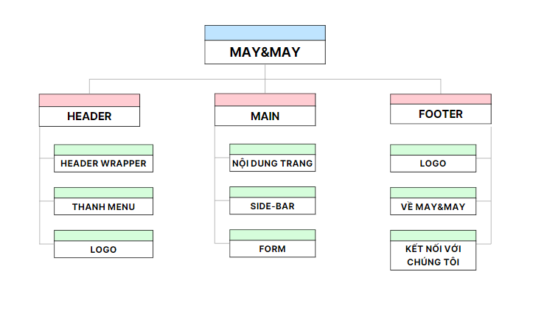

*Hình 2.1 Sơ đồ ý tưởng đồ án*

# 2.2 Giao diện trang Giới thiệu

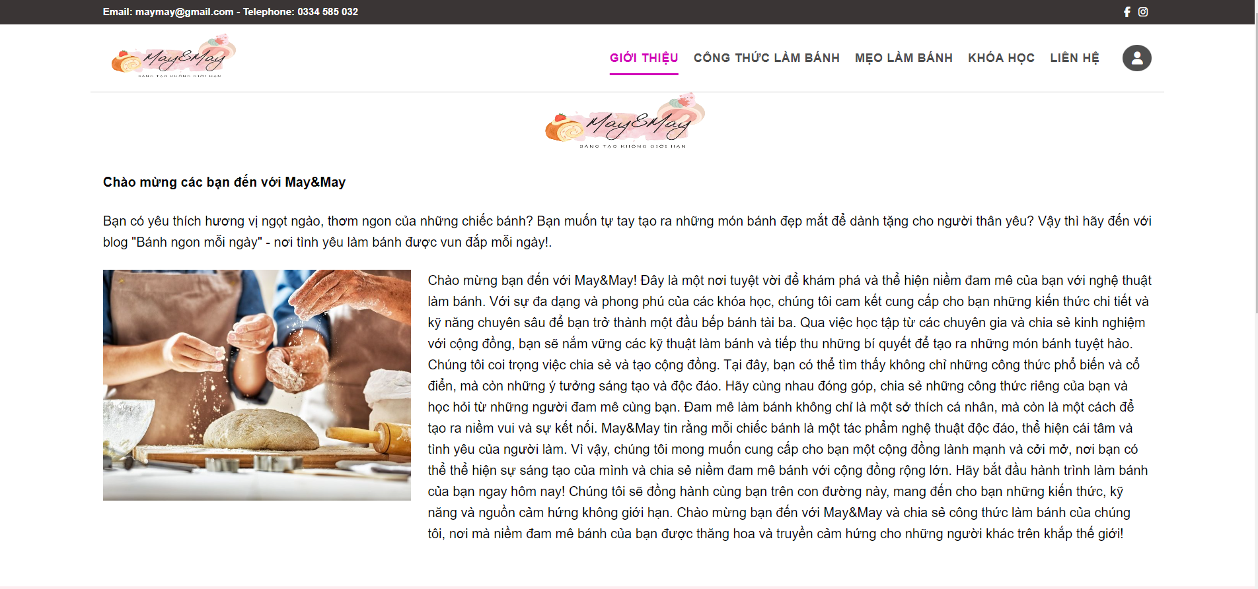

*Hình 2.2 Giao diện trang chủ*

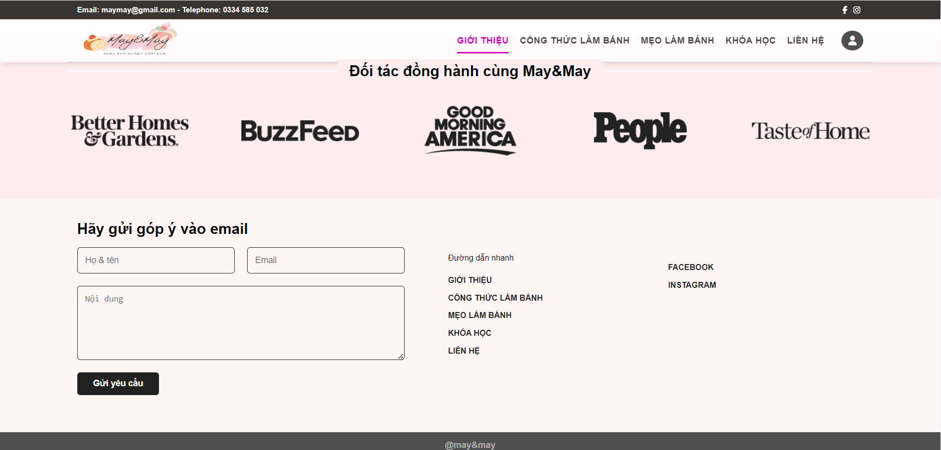

*Hình 2.3 Giao diện trang chủ*

**HTML** sử dụng các thẻ chính:

* <div class=”header”> bên trong có chứa các thẻ khác:
* header-wrapper: hiển thị các thông tin liên hệ phía trên cùng của trang web
* header-main: hiển thị logo, menu điều hướng, tài khoản người dùng
* <div class=”container-main>: Hiển thị nội dung về phần giới thiệu trang web May&May. Có logo, hình ảnh, nội dung giới thiệu
* <div class=”container-partner”>: hiển thị phần các đối tác đồng hành cùng web May&May
* <div class=”container-recommend”>: Nơi để gửi đóng góp để xây dựng và phát triển kênh May&May gồm form , các đường dẫn liên kết nhanh đến các khóa học làm bánh, liên kết đến phần mạng xã hội
* <footer class=”footer”>: Phần chân trang của trang web

**CSS**

* root: Định nghĩa các biến toàn cục, có thể truy cập bất kỳ từ đâu trong CSS
* *: Áp dụng cho tất cả các phần tử trên trang và thiết lập các thuộc tính padding, margin, box-sizing
* body: định dạng cho phần body của toàn bộ các trang web gồm các thuộc tính font-family, font-size, font-style, font-weight, width, line-height
* .top-bar, .header .flex-row, .flex-row, .container-header, .introduce-top-bar, .social-top-bar, .social-top-bar a.icon-top-bar: Tạo định dạng, bố cục cho các thành phần ở phần đầu trang
* .header-main, .header-fixed .header-main, .logo, .logo a, .header-logo, .header-menu, .header-menu_child, .header-menu_child.active, ..header-menu_child:first-child, ..header-menu_child: last-child, .header-menu_link, .header-menu_link i, .header-menu_user- child: Tạo bố cục,căn chỉnh kích thước, hiệu ứng trước và sau khi nhấp cho các thành phần có trên thanh menu và icon cho phần đăng nhập, đăng kí

# 2.3 Trang Công thức làm bánh

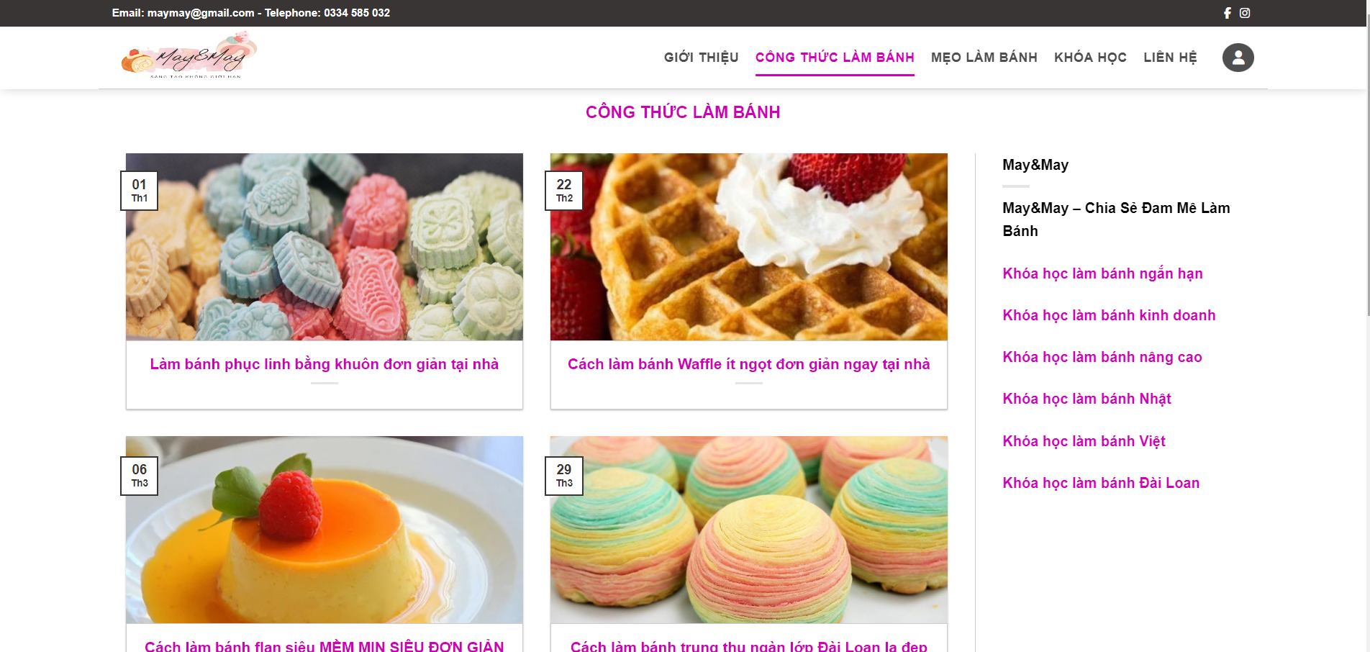

*Hình 2.4 Giao diện trang Công thức làm bánh*

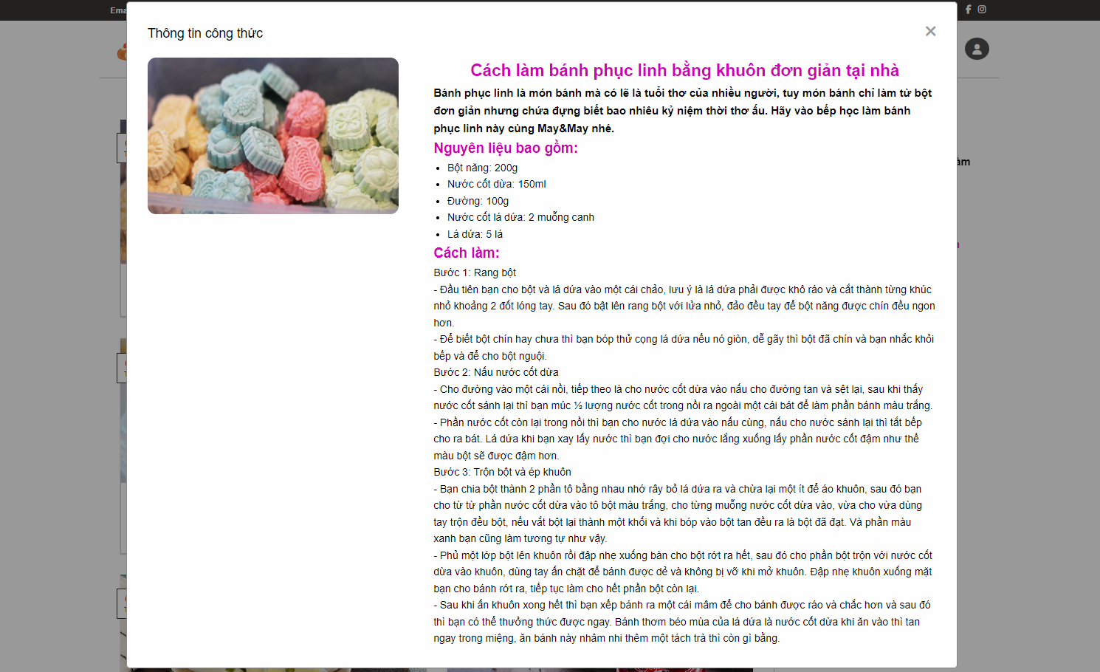

*Hình 2.5 Giao diện chi tiết công thức làm bánh*

**HTML** sử dụng các thẻ

* <div class=”row”>: mọi nội dung trung hàng này sẽ đều nằm theo hàng ngang
* <div class="col-9 border-right col-recipe">: để tạo ra cột trong hàng
* Kết hợp các thẻ trên và một số thẻ khác: <div class="row">, <div class="row row-col">, <div class="col-6 col”>, <div class="col-inner">,.. tạo nên giao diện ô công thức làm bánh
* Sử dụng thêm một só thẻ để tạo phần side-bar nằm ở bên phải liên kết nhanh đến thông tin chi tiết cho các khóa học:
* <div class="recipe-sidebar">: Dùng để tạo ra sidebar.
* <p class="recipe-sidebar__header">: Dùng để định dạng để hiển thị "May&May".
* <div class="recipe-sidebar__divide"></div>: Dùng để làm đường chia ngăn cách các phần tử trong sidebar.
* <p class="recipe-sidebar__title">: Hiển thị tiêu đề "May&May – Chia Sẻ Đam Mê Làm Bánh" ở phía dưới
* <li class="recipe-sidebar__option-item">: dùng để hiển thị phần lựa chọn đến nhanh các khóa học

**CSS**

* .container-recipe, .row-col, col-inner, card-recipe_image, .image-recipe, .card-recipe__body, .card-recipe_divide, .card-recipe_badge, .card-recipe_badge-day, .card-recipe_badge-month, .border-right: Điều chỉnh các ô mục công thức làm bánh, chỉnh màu sắc, hiển thị, các thẻ ngày tháng hiện trên ô công thức
* .recipe-pagination, .recipe-pagination li, .recipe-pagination_number, .recipe-pagination_dot,...: cho phần số đánh số trang các công thức làm bánh ở phía dưới các công thức để xem thêm các công thức khác

**JavaScript:** Ở phần HTML đã có liên kết đến JavaScript

* <a class=”choose-recipe” data-id=””> dùng để nhập dữ liệu từ modal công thức làm bánh được tạo bằng Javascript
* Tạo modal hiển thị xem các công thức làm bánh mà không cần liên kết qua trang khác

# 2.4 Trang Mẹo vặt làm bánh

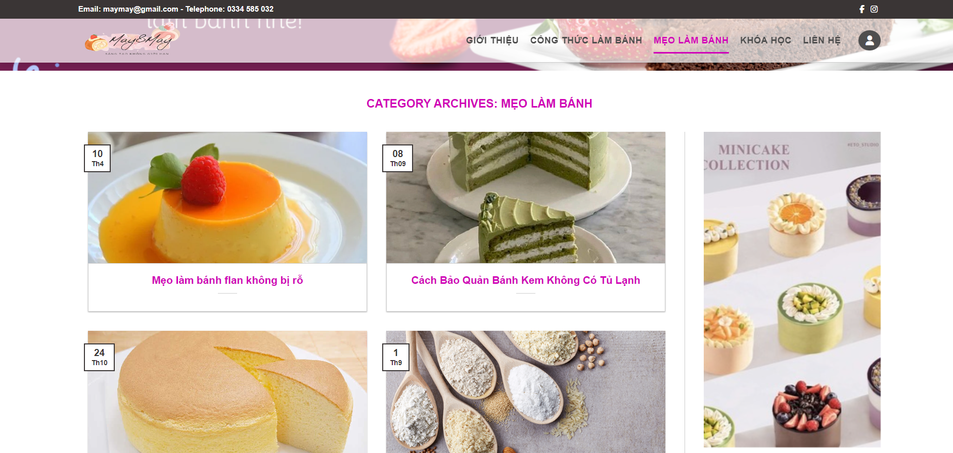

*Hình 2.6 Trang Mẹo vặt làm bánh*

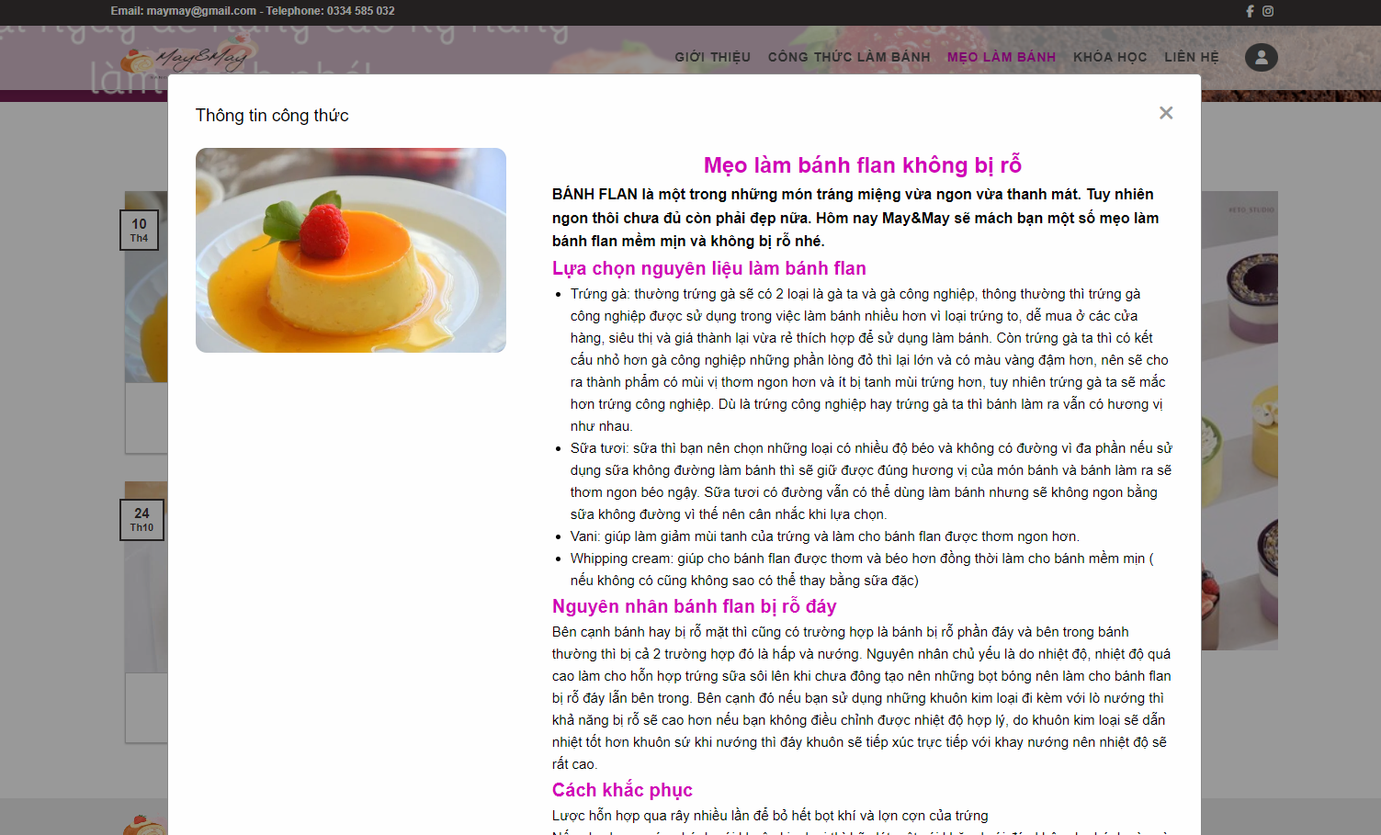

*Hình 2.7 Giao diện chi tiết Mẹo làm bánh*

**HTML, CSS, JavaScript** các phần này đều giống trang Công thức làm bánh

# 2.5 Trang bán Khóa học làm bánh

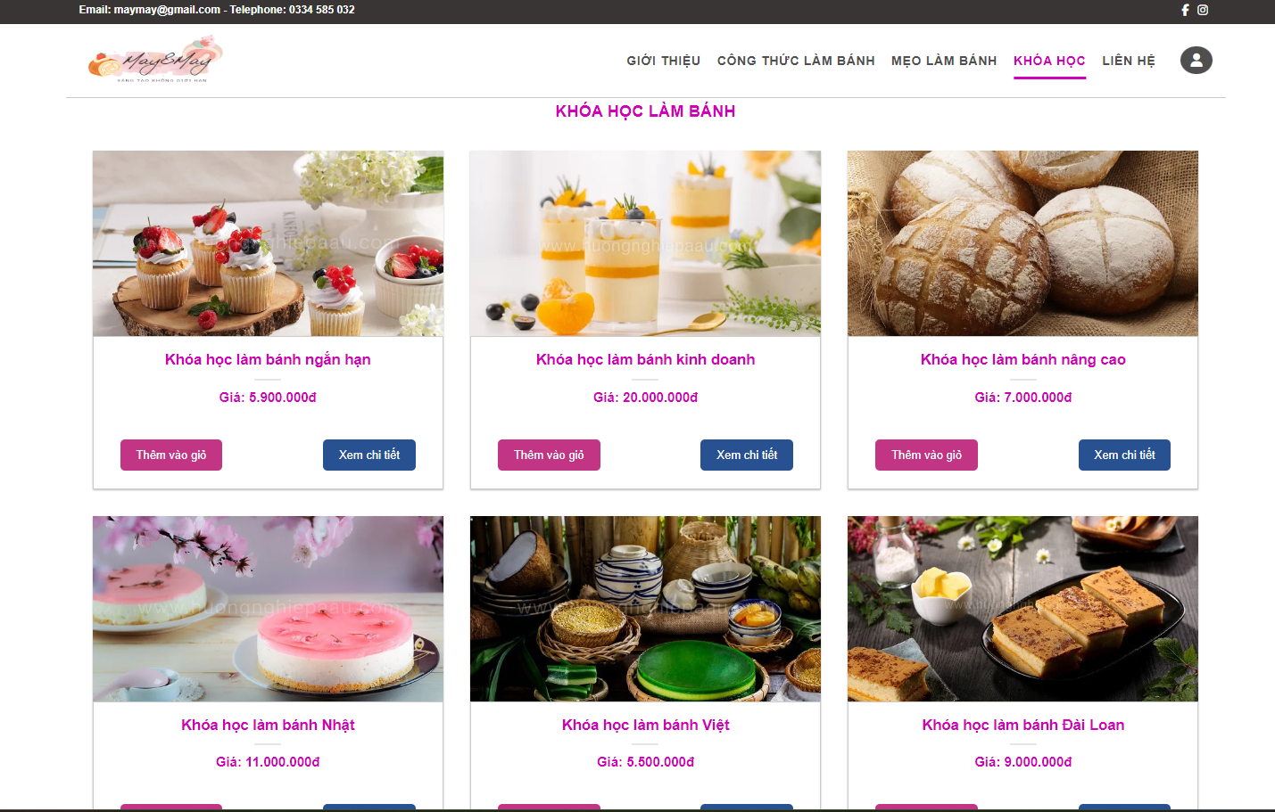

*Hình 2.8 Trang các khóa học làm bánh*

**HTML:** Tạo ra các ô sản phẩm hiển thị trên ô lưới trên trang web, Thêm vào giỏ hàng, Xem chi tiết, giá tiền

* <div class="col-4 col">: Điều chỉnh phần trăm chiều rộng của hàng
* <a href="detail.html" data-id="1">: Liên kết đến trang công thức của chính khóa học khi nhấp vào khóa học
* <div class="card-recipe">: Tạo một thẻ sản phẩm khóa học
* <div class="card-recipe__image">, <div class="card-recipe__body">, <div class="card-recipe__price">: Hình ảnh cho sản phẩm, Tên sản phẩm và giá tiền của sản phẩm
* <button>: Nút ấn để xem chi tiết sản phầm và thêm sản phẩm.

**CSS:** Định dạng các sản phẩm hiển thị trên trang web tương tự ở hai trang Công thức làm bánh và Mẹo làm bánh

# 2.6 Trang chi tiết khóa học làm bánh

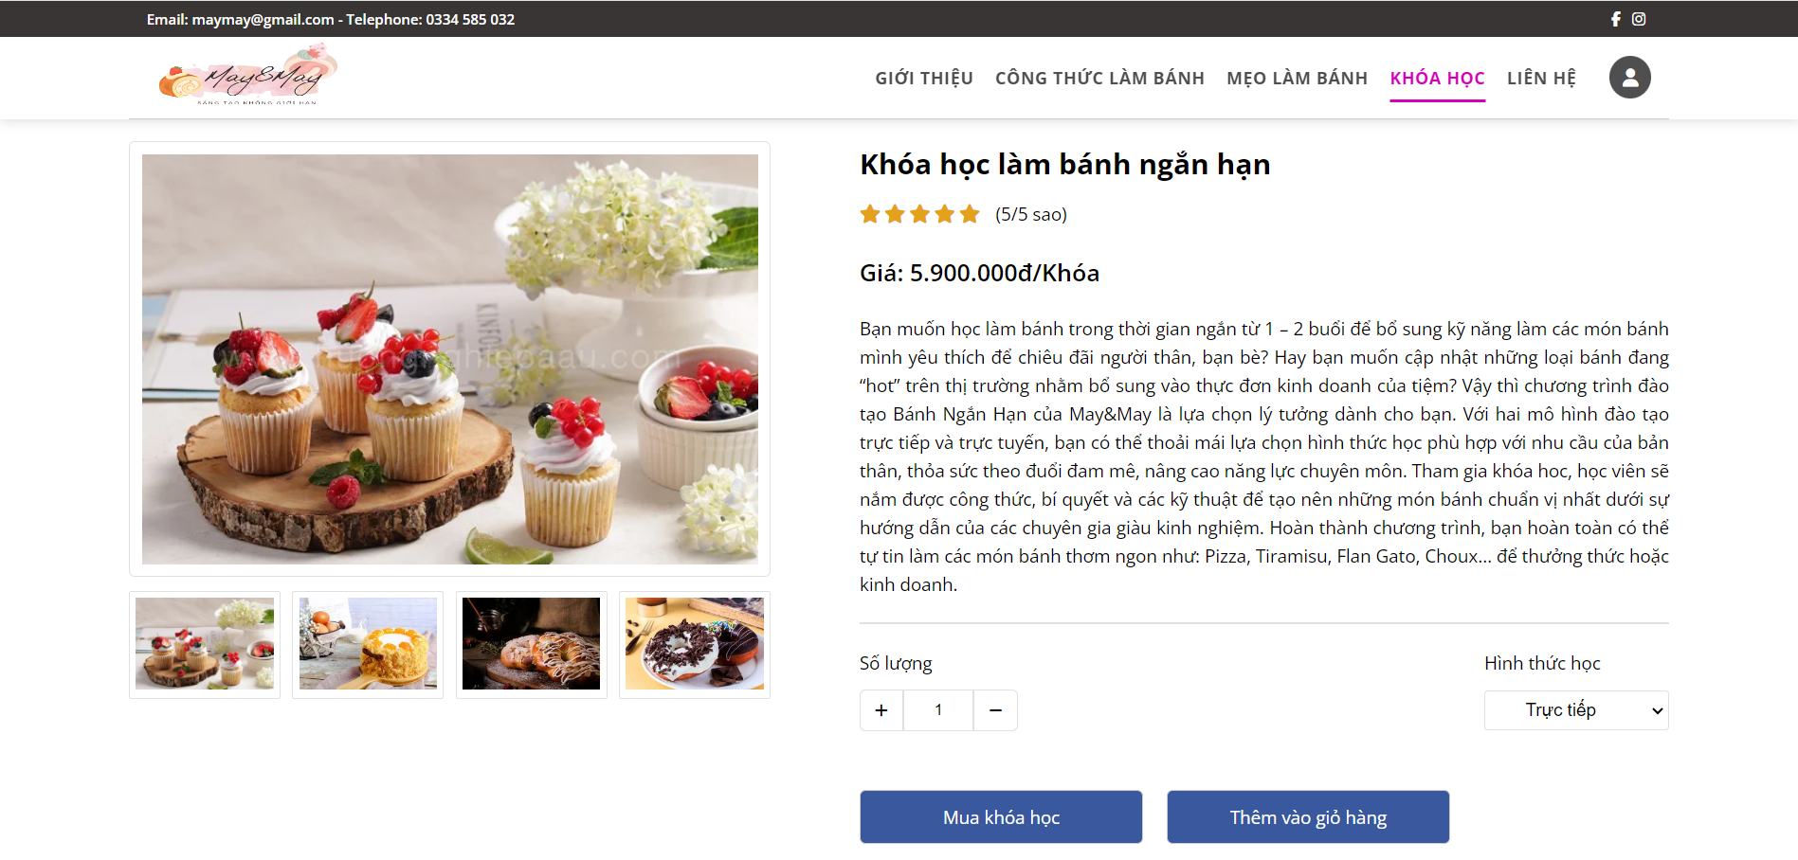

*Hình 2.9 Trang chi tiết khóa học làm bánh*

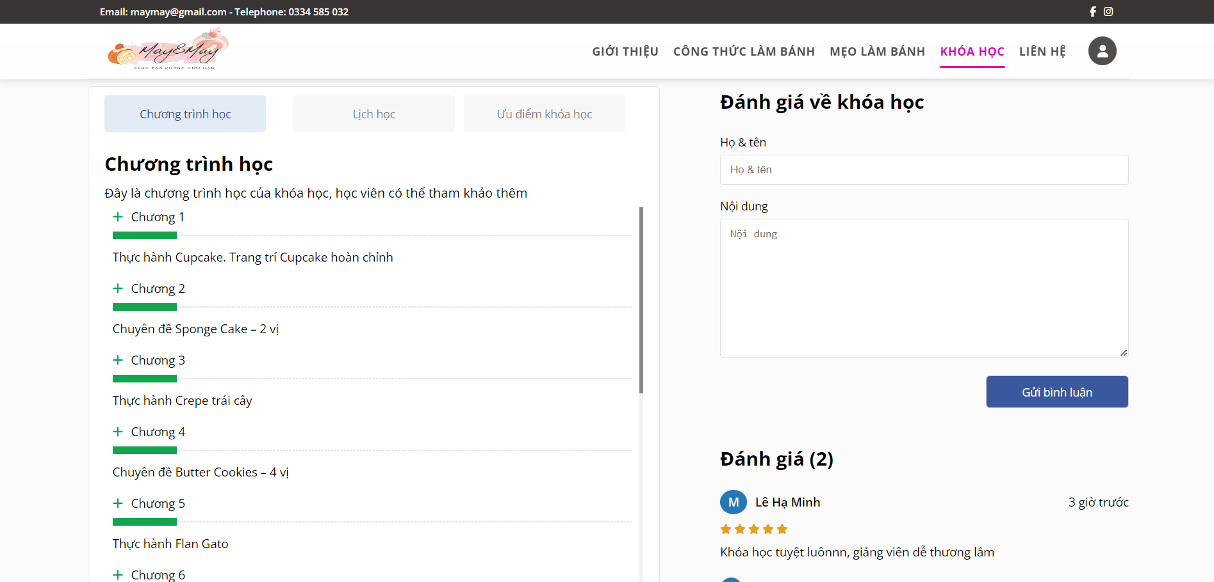

*Hình 2.10 Trang chi tiết khóa học làm bánh*

**HTML:**

***Phần sản phẩm***

* <div class="detail-left">: Cho nội dung hiển thị bên trái của trang chi tiết.
* <div class="card-left">: Chứa thẻ card của sản phẩm.
* <img src="./image/khoahocnganhan.webp" alt="" class="card-left__image">: Hình ảnh của sản phẩm được hiển thị trong thẻ card.
* <div class="card-left__thumb">: hiển thị hình ảnh to của sản phẩm
* <div class là card-left__thumb-block.”>: chứa các hình ảnh nhỏ của sản phẩm.
* <div class="col-7">: Cột phải, chiếm 7/12 chiều rộng của hàng lớn.
* <div class="detail-right">: Cho nội dung hiển thị bên phải của trang chi tiết.
* <div class=”d-flex align-items-center>: Để đánh giá khóa học
* <div class="detail-price"> : Hiển thị giá sản phẩm
* <div class="detail-description">: Mô tả sản phẩm
* <div class="detail-option-1": Hiển thị thông tin về số lượng và hình thức học của sản phẩm.
* <div class="detail-option-2" chứa một menu dropdown cho phép người dùng chọn hình thức học trực tuyến hay trược tiếp
* <div class="detail-buy> chứa các nút để mua sản phẩm hoặc thêm vào giỏ hàng.

***Phần chương trình học, lịch học, ưu điểm khóa học***

* <div class="detail-info__card">: Chứa toàn bộ card thông tin chi tiết
* <div class="row align-items-center justify-content-between">: được chia làm 3 phần:
* <div class="col-4">, <div class="col-4 d-flex justify-content-center">, và <div class="col-4 d-flex justify-content-end">: Mỗi cột chiếm 1/3 phần trăm của hàng và chứa một tab.
* Mỗi tab là một <div> có class là detail-info__items, và có thuộc tính data-href chỉ định tab tương ứng khi được nhấp vào.
* <div class="detail-info__detail">: Đây là phần chứa nội dung chi tiết của các tab. Trong tab chương trình học có hiển thị danh sách các chương trong khóa học. Tab Lịch học có 1 bản lịch học. Tab ưu điểm khóa học có nội dung về giảng viên, chất lượng cơ sở vật chất,..

***Phần đánh giá khóa học***

* <div class="col-5">: Cột chiếm 5/12 phần trăm của hàng, chứa toàn bộ phần đánh giá.
* <div class="detail-comment">: Phần này chứa biểu mẫu để người dùng nhập đánh giá mới.
* detail-comment__block, detail-comment__input, detail-comment__textarea : Mỗi khối chứa một trường nhập liệu (tên và nội dung đánh giá).
* <button type="button" class="detail-comment__button">: Nút gửi để người dùng có thể gửi đánh giá của mình.
* <div class="detail-list">: Phần này chứa danh sách các đánh giá đã được thực hiện.
* detail-list__comment-card: Mỗi thẻ card chứa một đánh giá.
* detail-list__badge: Biểu tượng cho tên người đánh giá.
* detail-list__comment-name: Tên của người đánh giá.
* detail-list__comment-datetime: Thời gian đánh giá.
* detail-list__comment-evaluate: Biểu tượng đánh giá (sao).
* detail-list__comment-content: Nội dung đánh giá của người dùng.

**JavaScript:** Cho phép chọn số lượng khóa học không được phép nhỏ hơn 1

# 2.7 Trang Liên hệ

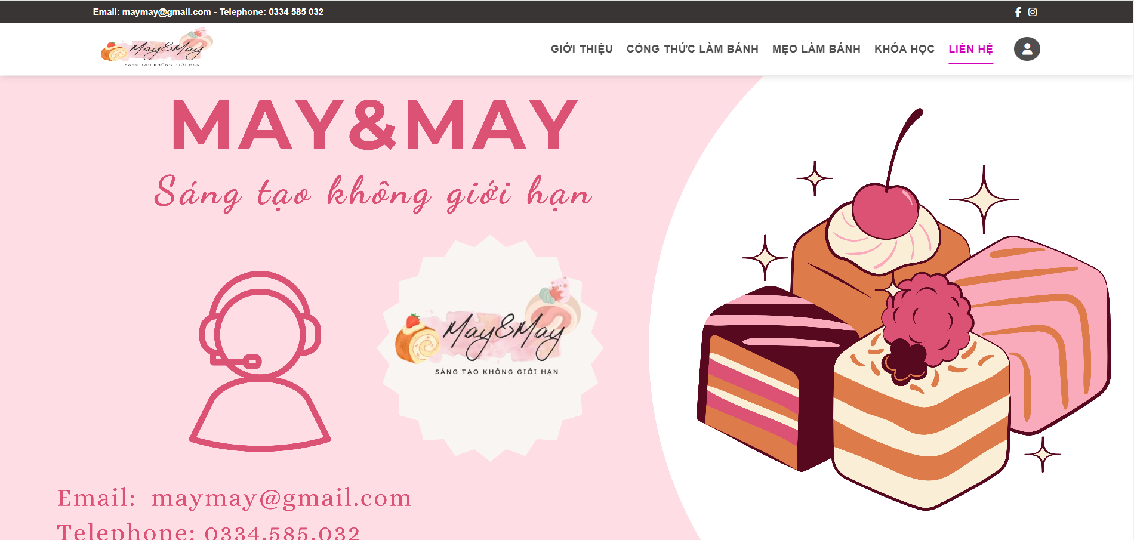

*Hình 2.11 Giao diện trang liên hệ*

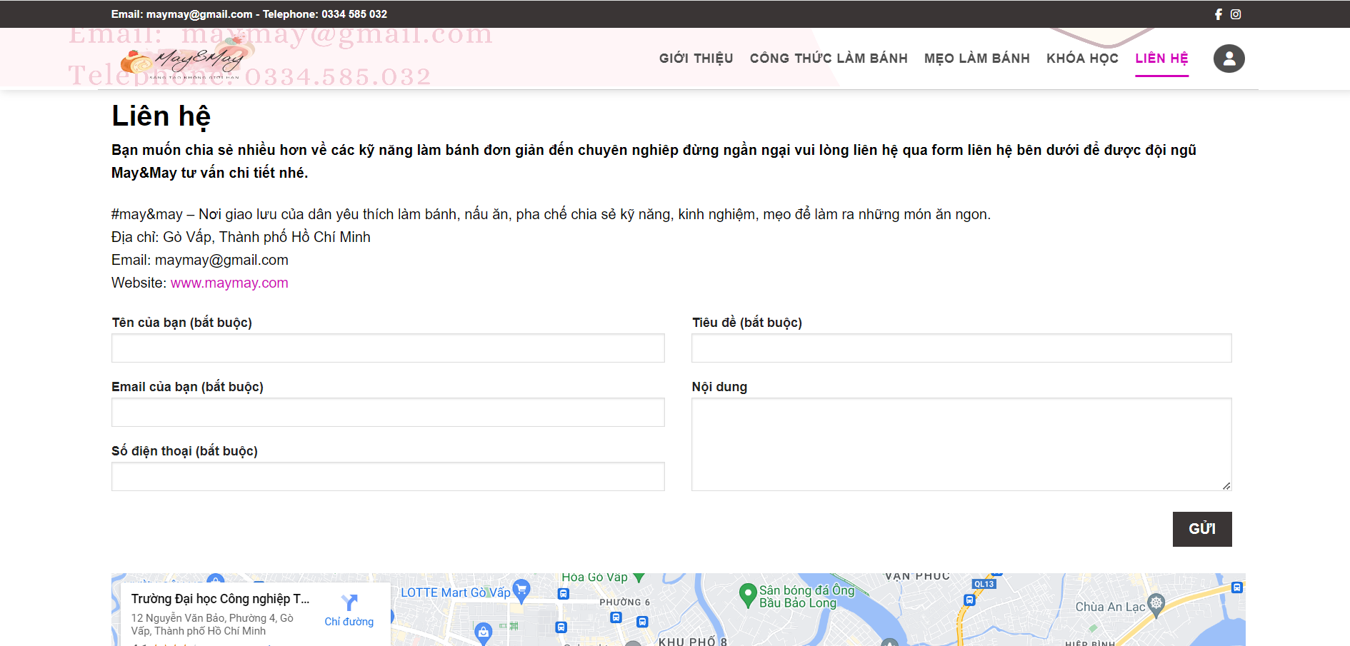

*2.12 Giao diện trang liên hệ*

**HTML:**

* <div class=”content-main_first”>: Phần nội dung của mục liên hệ
* <div class=”content-main_contact”>: Form để mọi người liên hệ, chia sẻ các công thức, mẹo làm bánh, đóng góp ý kiến
* <button class=”button-contact” type=”submit”> : Nút ấn gửi nội dung
* <iframe>: Gắn bản đồ google map cho May&May

**CSS:** Định dạng các phần tử trong form

* .form group: Áp dụng mỗi nhóm cho mỗi form
* .from label: Định dạng các nội dung được nhập liệu trong form

# 2.8 Trang đăng nhập, đăng ký tài khoản

# 

# *Hình 2.13 Giao diện trang đăng nhập*

# 

# 

# *2.14 Giao diện trang đăng kí*

# HTML: Sử dụng các thẻ

# <section class="login-section" style="background-color: #9A616D;">: Một phần của trang web có lớp CSS được đặt là màu hồng

# <div class="login-card col-9"> Hiển thị card có chứa biểu mẫu đăng nhập chiếp 9/12 của cột

# <div class="login-card-body" style="border-radius: 1rem;">: Đây là một phần tử có lớp CSS là "login-card-body", đại diện cho phần thân của thẻ card đăng nhập. Thuộc tính style được sử dụng để thiết lập góc bo tròn của phần thân là 1rem.

# <div class="login-card-body__row">: Đây là một phần tử có lớp CSS là "login-card-body__row", chứa các phần tử con của phần thân của thẻ card đăng nhập.

# <div class="col-5 login-card-body__left">: Đây là một phần tử có lớp CSS là "col-5" (có kích thước chiếm 5/12 của cột) và "login-card-body__left", chứa hình ảnh đại diện cho phần trái của thẻ card đăng nhập.

# <div class="col-7 login-card-body__right">: Đây là một phần tử <div> có lớp CSS là "col-7" (có kích thước chiếm 7/12 của cột) và "login-card-body__right", chứa biểu mẫu đăng nhập.

# <form>: chứa các trường nhập liệu và nút gửi

# JavaScript:

# let login = document.getElementById("login");: Tìm phần tử trong HTML có id là "login" và lưu trữ vào biến login.

# if(login) { ... }: Kiểm tra xem phần tử có id là "login" có tồn tại không.

# login.addEventListener('click', function() { ... });: Nếu phần tử "login" tồn tại, thêm một event listener để lắng nghe sự kiện click trên nó. Khi người dùng click vào nút đăng nhập, một hàm callback sẽ được gọi.

# Trong hàm callback:

# let tenDangNhap = document.getElementById('tendangnhap').value;: Lấy giá trị của trường nhập liệu có id là "tendangnhap" và lưu vào biến tenDangNhap.

# let matKhau = document.getElementById('matkhau').value;: Lấy giá trị của trường nhập liệu có id là "matkhau" và lưu vào biến matKhau.

# if(tenDangNhap == 'lehaminh' && matKhau == '123') { ... }: Kiểm tra xem giá trị của tenDangNhap có bằng 'lehaminh' và giá trị của matKhau có bằng '123' không.

# Nếu cả hai điều kiện đều đúng, chuyển hướng người dùng đến trang 'index.html' bằng cách sử dụng location.href.

# Nếu không, hiển thị một hộp thoại cảnh báo thông báo "Sai tài khoản hoặc mật khẩu!" bằng cách sử dụng hàm alert().

# 

# CHƯƠNG III: ƯU ĐIỂM, NHƯỢC ĐIỂM VÀ HƯỚNG PHÁT TRIỂN CỦA WEBSITE TRONG TƯƠNG LAI

## 3.1 KẾT QUẢ ĐẠT ĐƯỢC

* Xây dựng thành công trang web May&May với giao diện đơn giản và dễ hiểu
* Hiểu hơn và biết áp dụng kiến thức về HTML, CSS, JavaScript và một số công cụ hỗ trợ khác

## 3.2 ƯU VÀ NHƯỢC ĐIỂM CỦA ĐỀ TÀI

### 3.2.1 Ưu điểm của đề tài

* Giao diện phù hợp cho hầu hết mọi lứa tuổi từ trẻ nhỏ đến người lớn, thao tác đơn giản
* Thiết kế website đúng theo mục đích, yêu cầu giảng viên đặt ra và bản thân mong muốn

### 3.2.2 Nhược điểm của đề tài

* Kiến thức về lập trình web chưa cứng, còn gặp nhiều khó khăn trong lúc thực hiện đồ án
* Khiếu thẩm mĩ, sự sáng tạo còn hạn chế nên giao diện chưa đẹp
* Một vài lỗi nhỏ trong code
* Tham khảo qua nhiều nguồn trên mạng, web vẫn chưa được chi tiết và hoàn thiện so với các trang web khác cùng lĩnh vực

## 3.3 HƯỚNG PHÁT TRIỂN WEB TRONG TƯƠNG LAI

## Tìm hiểu thêm các ngôn ngữ cũng như các công nghệ khác giúp web trở nên chuyên nghiệp, phát triển đầy đủ và hoàn thiện một website

## Mở rộng, đa dạng nội dung và các chức năng cho web để người dùng có thêm nhiều sự lựa chọn cũng như tăng tính tiện lợi khi sử dụng và tương tác trên website

# KẾT LUẬN

# Sau khoảng thời gian nghiên cứu và thực hiện đồ án “Thiết kế website May&May”. Với sự nỗ lực và cố gắng thì dự án website của em đã hoàn thiện để đáp ứng được nhu cầu thương mại cho một website bán hàng.. Tuy nhiên, trong quá trình thực hiện đồ án còn nhiều thiếu sót, do năng lực giới hạn của trình độ sinh viên, giới hạn trong kĩ năng làm việc và khả năng cá nhân. Do vậy đồ án còn nhiều thiếu sót nên không thể hoàn thành tốt nhất được dự án, nhưng dự án website của em vẫn đảm bảo được yêu cầu thương mại cơ bản cho một trang web bán hàng.

# Thiết kế và xây dựng một website không chỉ là tiến hành làm việc đơn thuần, để giúp website được chỉnh chu nhất có thể thì phải tiến hành nghiên cứu nhu cầu thị trường, nghiên cứu tính năng, nghiên cứu khả năng quản lý website để có một giải pháp, một website đáp ứng được yêu cầu của bên đặt hàng là những nhà quản lý và đáp ứng cả khả năng sử dụng của khách hàng.

# 

# PHỤ LỤC

## PHỤ LỤC 1: CSS TOÀN BỘ WEB

**:root {**

**--dark: #212121;**

**--light: #f3f3f3;**

**--font: "Open Sans", sans-serif;**

**}**

**\* {**

**padding: 0;**

**margin: 0;**

**box-sizing: border-box;**

**}**

**body {**

**font-family: var(--font);**

**font-weight: 400;**

**font-style: normal;**

**font-size: 16px;**

**width: 100%;**

**line-height: 1.6;**

**}**

**/* phần đăng nhập */**

**.login-section {**

**font-family: "Open Sans", sans-serif !important;**

**height: 100vh; /*vh: la se chiem toan bo chieu cao cua man hinh (theo chieu doc)*/**

**}**

**.login-container {**

**padding-top: 50px;**

**padding-bottom: 50px;**

**max-width: 1320px;**

**height: 100%;**

**background-color: #fff;**

**position: relative;**

**margin: auto;**

**display: block;**

**}**

**.login-container__child {**

**display: flex;**

**margin-left: -12px;**

**margin-right: -12px;**

**align-items: center;**

**justify-content: center;**

**height: 100%;**

**}**

**.login-card {**

**margin: 0;**

**padding: 0 15px 30px;**

**}**

**.login-card-body {**

**position: relative;**

**border: 1px solid rgba(0,0,0,.125);**

**border-radius: 18px;**

**display: flex;**

**min-width: 0;**

**flex-direction: column;**

**background-color: #fff;**

**height: 590px;**

**}**

**.login-card-body__row {**

**display: flex;**

**margin-left: -12px;**

**margin-right: -12px;**

**flex-wrap: wrap;**

**}**

**.login-card-body__left {**

**display: block;**

**max-width: 100%;**

**padding-right: 12px;**

**padding-left: 12px;**

**}**

**.login-card-body__image {**

**max-width: 100%;**

**height: 589px;**

**object-fit: cover;**

**}**

**.login-card-body__right {**

**display: flex;**

**align-items: center;**

**height: 100%;**

**}**

**.login-card-container__right {**

**padding: 48px;**

**height: 100%;**

**color: #000;**

**width: 100%;**

**}**

**.logo-card-icon {**

**display: flex;**

**align-items: center;**

**margin-bottom: 16px;**

**padding-bottom: 4px;**

**}**

**.logo-card-icon span {**

**margin-bottom: 0;**

**font-weight: 700;**

**font-size: 40px;**

**color: #d100b8;**

**}**

**.login-card-header {**

**font-family: "Open Sans", sans-serif !important;**

**margin-bottom: 25px;**

**font-size: 25px;**

**font-weight: 600;**

**}**

**.form-label {**

**font-size: 14px;**

**}**

**.login-form-control {**

**margin-top: 5px;**

**margin-bottom: 30px;**

**padding: .5rem 1rem;**

**font-size: 15px;**

**border-radius: 9px;**

**display: block;**

**width: 100%;**

**font-weight: 400;**

**line-height: 1.5;**

**color: #212529;**

**background-color: #fff;**

**background-clip: padding-box;**

**border: 1px solid #ced4da;**

**outline: none;**

**transition: border-color .15s ease-in-out, box-shadow .15s ease-in-out;**

**}**

**.login-card-button {**

**font-family: "Open Sans", sans-serif !important;**

**background-color: #3a3535;**

**padding: 5px 25px;**

**color: #fff;**

**outline: none;**

**border: none;**

**font-size: 16px;**

**min-height: 39px;**

**border-radius: 5px;**

**cursor: pointer;**

**}**

**.login-card-button:hover {**

**background-color: #2478ba;**

**}**

**.login-card-button__forget {**

**text-decoration: none;**

**font-size: 14px;**

**color: #3a3535;**

**}**

**.login-card-button__forget:hover {**

**color: #2478ba;**

**}**

**.login-card-button__register {**

**margin-bottom: 20px;**

**font-size: 15px;**

**}**

**.login-card-button__register a {**

**text-decoration: none;**

**color: #3a3535;**

**padding-left: 5px;**

**}**

**.login-card-button__register a:hover {**

**color: #405DE6;**

**}**

**/* Trang đăng ký */**

**.register-form-control {**

**margin-top: 5px;**

**padding: .5rem 1rem;**

**font-size: 15px;**

**border-radius: 9px;**

**display: block;**

**width: 100%;**

**font-weight: 400;**

**line-height: 1.5;**

**color: #212529;**

**background-color: #ffffff;**

**background-clip: padding-box;**

**border: 1px solid #ced4da;**

**outline: none;**

**transition: border-color .15s ease-in-out, box-shadow .15s ease-in-out;**

**}**

**.d-flex {**

**display: flex;**

**}**

**.align-items-center {**

**align-items: center;**

**}**

**.align-items-baseline {**

**align-items: baseline;**

**}**

**.justify-content-between {**

**justify-content: space-between;**

**}**

**.justify-content-center {**

**justify-content: center;**

**}**

**/* phan gioi thieu */**

**.container {**

**background: #fff;**

**position: relative;**

**}**

**.header,**

**.header-wrapper {**

**background-position: 50% 0;**

**background-size: cover;**

**position: relative;**

**transition: background-color .3s, opacity .3s;**

**width: 100%;**

**z-index: 30;**

**}**

**.header-fixed {**

**margin: 0 auto;**

**position: fixed;**

**box-shadow: 1px 1px 10px rgba(0, 0, 0, .15);**

**}**

**/* top-bar */**

**.top-bar {**

**min-height: 30px;**

**background-color: #3a3535;**

**position: relative;**

**z-index: 11;**

**display: flex;**

**align-items: center;**

**flex-wrap: nowrap;**

**}**

**.header .flex-row {**

**height: 100%;**

**}**

**.flex-row {**

**align-items: center;**

**display: flex;**

**flex-flow: row nowrap;**

**width: 100%;**

**justify-content: space-between;**

**}**

**.container-header,**

**.container-footer {**

**padding: 0 15px;**

**margin: 0 auto;**

**max-width: 1300px;**

**}**

**.introduce-top-bar {**

**font-size: 12px;**

**color: #fff;**

**font-weight: 600;**

**}**

**.social-top-bar {**

**display: flex;**

**align-items: center;**

**}**

**.social-top-bar a.icon-top-bar {**

**margin: 0 0.3rem;**

**font-size: 13px;**

**cursor: pointer;**

**color: #fff;**

**}**

**/* header-main */**

**.header-main {**

**height: 83px;**

**position: relative;**

**z-index: 10;**

**}**

**.header-fixed .header-main {**

**height: 70px !important;**

**background-color: rgba(255, 255, 255, 0.7);**

**}**

**.header-inner {**

**border-bottom: 1px solid #ccc;**

**}**

**.logo {**

**width: 200px;**

**margin: 0 30px 0 0;**

**line-height: 0;**

**max-height: 100%;**

**}**

**.logo a {**

**color: #3a3535;**

**display: block;**

**font-size: 32px;**

**font-weight: bolder;**

**margin: 0;**

**text-decoration: none;**

**text-transform: uppercase;**

**background-color: transparent;**

**}**

**.header-logo {**

**max-height: 83px;**

**display: block;**

**width: auto;**

**opacity: 1;**

**max-width: 100%;**

**}**

**.header-menu {**

**max-height: 100%;**

**margin-right: auto;**

**flex: 1;**

**display: flex;**

**align-items: center;**

**position: relative;**

**justify-content: flex-end;**

**flex-grow: row nowrap;**

**width: 100%;**

**}**

**.header-menu__child {**

**margin: 0 9px;**

**display: inline-block;**

**list-style: none;**

**padding: 0;**

**position: relative;**

**}**

**.header-menu__child.avtive {**

**color: #d100b8;**

**}**

**.header-menu__child:first-child {**

**margin-left: 0;**

**}**

**.header-menu__child:last-child {**

**margin-right: 0;**

**}**

**.header-menu__link {**

**text-decoration: none;**

**color: #4f4f4f;**

**font-weight: 700;**

**font-style: normal;**

**font-size: 14px;**

**text-transform: uppercase;**

**letter-spacing: .05em;**

**display: flex;**

**align-items: center;**

**padding: 10px 0;**

**flex-wrap: wrap;**

**}**

**.header-menu__link i {**

**height: 13px;**

**font-size: 10px;**

**opacity: 0.6;**

**margin-left: 3px;**

**}**

**.header-menu__link::before {**

**content: " ";**

**position: absolute;**

**height: 3px;**

**left: 50%;**

**opacity: 0;**

**bottom: 0;**

**top: auto;**

**color: #d100b8 !important;**

**background-color: #d100b8;**

**transform: translateX(-50%);**

**transition: all .3s;**

**width: 100%;**

**}**

**.header-menu__link:before {**

**color: #d100b8;**

**opacity: 1;**

**}**

**.header-menu__child.active .header-menu__link,**

**.header-menu__child.active .header-menu__link:before {**

**color: #d100b8;**

**opacity: 1;**

**}**

**.header-menu__user-child {**

**border-radius: 50%;**

**background-color: #4f4f4f !important;**

**border-width: 1px;**

**margin-left: 10px;**

**padding: 7px 11px;**

**object-fit: cover;**

**}**

**.header-menu__user-child>i {**

**color: #fff;**

**font-size: 15px;**

**}**

**/* main */**

**.main {**

**background-color: #fff;**

**position: relative;**

**}**

**.container-main {**

**margin: 30px 0;**

**max-width: 1300px;**

**margin: 0 auto;**

**}**

**.container-partner {**

**padding: 30px 0;**

**background-color: #fdedf0;**

**}**

**.container-partner__main {**

**max-width: 1300px;**

**margin: 0 auto;**

**position: relative;**

**}**

**.container-partner__main-header {**

**z-index: 1000;**

**position: relative;**

**display: inline-block;**

**background-color: #fdedf0;**

**top: 50%;**

**left: 50%;**

**transform: translate(-50%, 8%);**

**padding: 0 20px;**

**}**

**.container-partner__main h2{**

**text-align: center;**

**}**

**.container-partner__divide {**

**border: 2px solid #fef6f9;**

**position: absolute;**

**width: 100%;**

**top: 20px;**

**}**

**.container-partner__image {**

**margin: 30px 0;**

**object-fit: cover;**

**}**

**.container-recommend {**

**padding: 30px 0;**

**background-color: #fef6f7;**

**}**

**.container-recommend__main {**

**max-width: 1300px;**

**margin: 0 auto;**

**position: relative;**

**}**

**.container-recommend__input:first-child {**

**margin-right: 20px;**

**}**

**.container-recommend__input,**

**.container-recommend__textarea {**

**font-size: 14px;**

**display: block;**

**margin: 10px 0;**

**padding: 12px;**

**width: 50%;**

**outline: none;**

**border-radius: 5px;**

**border: 1px solid #212121;**

**color: #212121;**

**background-color: transparent;**

**}**

**.container-recommend__textarea {**

**height: 120px;**

**width: 100% !important;**

**}**

**.container-recommend__btn {**

**cursor: pointer;**

**padding: 10px 18px;**

**font-size: 14px;**

**font-weight: 600;**

**font-family: "Open Sans", sans-serif !important;**

**background-color: #212121;**

**color: #fff;**

**outline: none;**

**border: none;**

**border-radius: 5px;**

**width: 25%;**

**margin-top: 10px;**

**}**

**.container-recommend__header-info {**

**margin: 55px 55px 0;**

**}**

**.container-recommend__header-title {**

**font-size: 13px;**

**}**

**.container-recommend__list {**

**list-style: none;**

**}**

**.container-recommend__items:first-child {**

**margin-top: 12px;**

**}**

**.container-recommend__items{**

**margin: 3px 0;**

**}**

**.container-recommend__items a{**

**text-decoration: none;**

**text-transform: uppercase;**

**font-family: "Open Sans", sans-serif !important;**

**font-weight: 600;**

**color: #212121;**

**font-size: 13px;**

**}**

**.container-recommend__items a:hover{**

**color: #c3366f;**

**}**

**.row {**

**display: flex;**

**flex-flow: row nowrap;**

**width: 100%;**

**}**

**.content-main__first {**

**margin: 0;**

**padding: 0 15px 30px;**

**position: relative;**

**width: 100%;**

**}**

**.content-main__first p {**

**margin-bottom: 21px;**

**line-height: 1.6;**

**}**

**.content-main__first p:nth-child(2) {**

**font-weight: bolder;**

**}**

**.content-main__first img {**

**margin-bottom: 21px;**

**margin: 0 auto;**

**display: block;**

**}**

**/* footer */**

**.footer {**

**position: relative;**

**width: 100%;**

**background-color: rgb(235, 235, 235);**

**}**

**.section {**

**max-width: 1300px;**

**height: 250px;**

**min-height: auto;**

**margin: 0 auto;**

**}**

**.col {**

**margin: 0;**

**padding: 0 15px 30px;**

**position: relative;**

**width: 100%;**

**}**

**.col-recipe {**

**margin: 0;**

**padding: 0 30px 30px;**

**position: relative;**

**width: 100%;**

**}**

**.col-banner__trick {**

**margin: 0;**

**padding: 0 15px 30px 30px;**

**position: relative;**

**width: 100%;**

**}**

**.col-9 {**

**flex-basis: 75%;**

**max-width: 75%;**

**}**

**.col-8 {**

**flex-basis: 66.67%;**

**max-width: 66.67%;**

**}**

**.col-7 {**

**flex-basis: 58.3333%;**

**max-width: 58.3333%;**

**}**

**.col-6 {**

**flex-basis: 50%;**

**max-width: 50%;**

**}**

**.col-5 {**

**flex-basis: 41.66667%;**

**max-width: 41.66667%;**

**}**

**.col-4 {**

**flex-basis: 33.3333333333%;**

**max-width: 33.3333333333%;**

**}**

**.col-3 {**

**flex-basis: 25%;**

**max-width: 25%;**

**}**

**.footer-third {**

**display: flex;**

**align-items: flex-start;**

**justify-content: center;**

**}**

**.footer-first__card h2,**

**.footer-second__card h2 {**

**font-weight: bolder;**

**line-height: 1.3;**

**margin-bottom: 13px;**

**margin-top: 10px;**

**}**

**.footer-end {**

**background-color: #4f4f4f;**

**padding: 10px 0 15px;**

**}**

**.footer-end__quote {**

**color: rgba(255, 255, 255, 0.5);**

**font-weight: bolder;**

**font-size: 14.4px;**

**text-align: center;**

**}**

**.footer-social {**

**display: flex;**

**align-items: center;**

**}**

**.icon-footer-social {**

**width: 31px;**

**height: 31px;**

**margin: 0 3.5px;**

**border-radius: 50%;**

**display: flex;**

**align-items: center;**

**justify-content: center;**

**text-decoration: none;**

**}**

**.icon-footer-social:first-child {**

**margin-left: 0;**

**}**

**.icon-footer-social:last-child {**

**margin-right: 0;**

**}**

**.icon-footer-social i {**

**color: #fff;**

**}**

**.footer-social__facebook {**

**background-color: #3a589d !important;**

**}**

**.footer-social__instagram {**

**background-image: linear-gradient(0deg, #405DE6, #5851DB, #833AB4, #C13584, #E1306C, #FD1D1D, #F56040, #F77737, #FCAF45, #FFDC80);**

**}**

**/* trang công thức làm bánh */**

**.container-recipe {**

**max-width: 1300px;**

**margin: 0 auto;**

**padding-left: 0;**

**padding-right: 0;**

**}**

**.container-recipe h1 {**

**color: #d100b8;**

**font-size: 18.4px;**

**text-transform: uppercase;**

**text-align: center;**

**font-weight: bolder;**

**}**

**.row-col {**

**margin-right: -15px;**

**margin-left: -15px;**

**padding-left: 0;**

**padding-right: 0;**

**width: auto;**

**flex-wrap: wrap;**

**}**

**.col-inner {**

**position: relative;**

**box-shadow: 0 1px 3px -2px rgba(0, 0, 0, .12), 0 1px 2px rgba(0, 0, 0, .24);**

**transition: transform .3s, box-shadow .3s, background-color .3s, color .3s, opacity .3s;**

**}**

**.col-inner a {**

**text-decoration: none;**

**}**

**.card-recipe__image {**

**height: 208px;**

**}**

**.image-recipe {**

**object-fit: cover;**

**width: 100%;**

**}**

**.card-recipe__body {**

**text-align: center;**

**padding: 11px 10px 20px 10px;**

**border: 1px solid #ccc;**

**margin-top: 0;**

**}**

**.card-recipe__body h3 {**

**color: #d100b8;**

**font-size: 16.56px;**

**margin: 1.6px 0;**

**font-weight: 700;**

**}**

**.card-recipe__divide {**

**width: 30px;**

**height: 2px;**

**margin: 7.2px auto;**

**background-color: rgba(0, 0, 0, .1);**

**}**

**.card-recipe__badge {**

**position: absolute;**

**top: 7%;**

**left: -6px;**

**color: #3a3535;**

**border: 2px solid #3a3535;**

**background-color: #fff;**

**font-weight: bolder;**

**line-height: 1.2;**

**padding: 5px 10px;**

**text-align: center;**

**transition: background-color 0.5s ease;**

**}**

**.card-recipe__badge-day {**

**font-size: 15px;**

**}**

**.card-recipe__badge-month {**

**font-size: 11px;**

**}**

**.col-inner:hover .card-recipe__badge {**

**background-color: #3a3535;**

**color: #fff;**

**}**

**.border-right {**

**border-right: 1px solid #ccc;**

**}**

**.recipe-pagination {**

**list-style: none;**

**display: flex;**

**justify-content: center;**

**margin: 5px 0;**

**}**

**.recipe-pagination li {**

**margin: 0 5.4px;**

**cursor: pointer;**

**}**

**.recipe-pagination li:first-child {**

**margin-left: 0;**

**}**

**.recipe-pagination li:last-child {**

**margin-right: 0;**

**}**

**.recipe-pagination__number {**

**border: 2px solid #3a3535;**

**border-radius: 50%;**

**display: block;**

**padding: 2px 11px;**

**font-size: 15px;**

**font-weight: bolder;**

**}**

**.recipe-pagination__number.active {**

**background-color: #3a3535;**

**color: #fff;**

**}**

**.recipe-pagination__number i {**

**font-size: 12px;**

**/* height: 10px; */**

**}**

**.recipe-pagination__number:hover {**

**background-color: #3a3535;**

**color: #fff;**

**}**

**.recipe-pagination__dot {**

**border: 2px solid #3a3535;**

**border-radius: 50%;**

**display: block;**

**padding: 1px 8px;**

**font-weight: bolder;**

**}**

**/* sidebar */**

**.recipe-sidebar {**

**position: sticky;**

**top: 155px; /* Điều chỉnh top tùy thuộc vào vị trí mong muốn */**

**}**

**.recipe-sidebar__header {**

**font-size: 1rem;**

**font-weight: bolder;**

**color: #000000;**

**}**

**.recipe-sidebar__divide {**

**width: 30px;**

**height: 3px;**

**margin: 10px 0;**

**background-color: rgba(0, 0, 0, .1);**

**}**

**.recipe-sidebar__title {**

**font-size: 16px;**

**margin-bottom: 21px;**

**font-weight: bolder;**

**}**

**.recipe-sidebar__option {**

**list-style: none;**

**}**

**.recipe-sidebar__option-item {**

**font-size: 16px;**

**font-weight: bolder;**

**margin-bottom: 21px;**

**}**

**.recipe-sidebar__option-item a {**

**text-decoration: none;**

**color: #d100b8;**

**}**

**/* phan lien he */**

**.content-main__first h2 {**

**text-align: center;**

**line-height: 1.3;**

**font-size: 25.6px;**

**color: #d100b8;**

**margin-bottom: 13px;**

**}**

**.content-main__first .content-main__first-site {**

**color: #d100b8;**

**}**

**.form-group {**

**margin-bottom: 16px;**

**}**

**.form-group label {**

**display: block;**

**color: #222;**

**font-weight: bolder;**

**font-size: 14.4px;**

**}**

**.form-control,**

**.form-textarea {**

**width: 100%;**

**box-shadow: inset 0 1px 2px rgba(0, 0, 0, .1);**

**border: 1px solid #ddd;**

**padding: 0 10.4px;**

**color: #333;**

**height: 33px;**

**outline: none;**

**font-weight: bolder;**

**}**

**.error {**

**color: #fa011a;**

**font-size: 12px;**

**margin-top: 3px;**

**}**

**.form-textarea {**

**height: 105px;**

**}**

**.button-contact {**

**background-color: #3a3535;**

**padding: 0 18px;**

**color: #fff;**

**outline: none;**

**border: none;**

**font-size: 16px;**

**text-transform: uppercase;**

**min-height: 39px;**

**font-weight: bolder;**

**float: right;**

**}**

**/* Modal */**

**/* Modal container */**

**.modal {**

**display: none;**

**position: fixed;**

**z-index: 10000;**

**left: 0;**

**top: -100%;**

**width: 100%;**

**height: 100%;**

**overflow: auto;**

**background-color: rgb(0, 0, 0);**

**background-color: rgba(0, 0, 0, 0.4);**

**transition: top 1s ease;**

**}**

**.show {**

**display: block;**

**top: 0;**

**transform: translateY(100%); /* Modal bắt đầu ẩn ngoài màn hình */**

**}**

**.show.modal {**

**transform: translateY(0); /* Modal di chuyển từ trên xuống dưới */**

**}**

**/* Modal content */**

**.modal-content {**

**background-color: #fefefe;**

**margin: 15% auto;**

**padding: 30px;**

**border: 1px solid #888;**

**width: 60%;**

**border-radius: 5px;**

**}**

**.modal-header {**

**display: flex;**

**justify-content: space-between;**

**align-items: center;**

**/* margin: 0 15px; */**

**}**

**.modal-header__title {**

**font-weight: 500;**

**}**

**.modal-header__icon i{**

**font-size: 22px;**

**color: #999;**

**cursor: pointer;**

**}**

**.modal-header__icon i:hover,**

**.modal-header__icon i:focus {**

**color: #3a3535;**

**}**

**.modal-body {**

**margin-top: 20px;**

**}**

**.modal-body .col-4 {**

**margin-right: 25px;**

**}**

**.modal-body .col-8 {**

**margin-left: 25px;**

**}**

**.modal-image {**

**width: 100%;**

**object-fit: cover;**

**border-radius: 12px;**

**}**

**.modal-body__title {**

**color: #d100b8;**

**font-weight: 600;**

**text-align: center;**

**}**

**.modal-body__summary {**

**color: #000;**

**font-weight: 600;**

**/* text-align: center; */**

**display: -webkit-box;**

**-webkit-box-orient: vertical;**

**-webkit-line-clamp: 3 ;**

**overflow: hidden;**

**}**

**.modal-body__recipe-title,**

**.modal-body__tutorial-title,**

**.modal-body__fix-title,**

**.modal-body__note-title,**

**.modal-body__cause-title {**

**font-size: 20px;**

**color: #d100b8;**

**font-weight: bolder;**

**}**

**.modal-body__recipe-component,**

**.modal-body__note-component {**

**padding-left: 20px;**

**}**

**.modal-body__tutorial-component,**

**.modal-body__fix-component,**

**.modal-body__cause-component {**

**list-style: none;**

**}**

**.modal-body__recipe-items,**

**.modal-body__fix-items,**

**.modal-body__note-items,**

**.modal-body__cause-items {**

**text-decoration: none;**

**color: #000;**

**font-size: 15px;**

**}**

**.modal-body__tutorial-items {**

**text-decoration: none;**

**color: #000;**

**font-size: 15px;**

**}**

**.pl-0 {**

**padding-left: 0;**

**}**

**/* trang chi tiet */**

**.container-detail {**

**max-width: 1300px;**

**padding: 100px 0;**

**margin: 0 auto;**

**}**

**.detail-left {**

**width: 100%;**

**}**

**.card-left {**

**border: 1px solid #e0e0e0;**

**border-radius: 5px;**

**padding: 10px 10px 2px 10px;**

**margin-bottom: 12px;**

**}**

**.card-left__image {**

**width: 100%;**

**object-fit: cover;**

**height: 100%;**

**}**

**.card-recipe__price {**

**font-size: 15px;**

**font-weight: 600;**

**color: #d100b8;**

**margin-bottom: 25px;**

**}**

**.card-recipe__btn-cart {**

**background-color: #C13584 !important;**

**}**

**.card-recipe__btn {**

**cursor: pointer;**

**padding: 10px 18px;**

**font-size: 13px;**

**background-color: #285192;**

**color: #fff;**

**outline: none;**

**border: none;**

**border-radius: 5px;**

**margin: 10px 20px 0 20px;**

**}**

**.card-recipe__btn:hover{**

**background-color: #2478ba;**

**}**

**.card-recipe__btn-cart:hover {**

**background-color: #d100b8 !important;**

**}**

**.card-left__thumb-block {**

**border: 1px solid #e0e0e0;**

**border-radius: 2px;**

**padding: 5px 5px 0 5px;**

**margin: 0 5px;**

**}**

**.card-left__thumb-block:first-child {**

**margin-left: 0;**

**}**

**.card-left__thumb-block:last-child {**

**margin-right: 0;**

**}**

**.detail-right {**

**margin-left: 75px;**

**}**

**.detail-right h2 {**

**margin-bottom: 10px;**

**}**

**.detail-review {**

**display: flex;**

**align-items: center;**

**list-style: none;**

**margin-right: 10px;**

**}**

**.detail-review li {**

**margin-right: 3px;**

**}**

**.detail-review i {**

**color: #e4a11b;**

**}**

**.detail-review__count {**

**font-size: 15px;**

**}**

**.detail-price {**

**margin-top: 20px;**

**font-size: 20px;**

**font-weight: 600;**

**margin-bottom: 20px;**

**}**

**.detail-description {**

**font-size: 15px;**

**text-align: justify;**

**}**

**.detail-separate {**

**margin: 20px 0;**

**border: 1px solid #e0e0e0;**

**}**

**.detail-option-1 label {**

**font-size: 15px;**

**}**

**.detail-quantity__input {**

**margin-top: 10px;**

**display: flex;**

**}**

**.detail-quantity__input .fa-plus {**

**border: 1px solid #e0e0e0;**

**font-size: 13px;**

**padding: 10px 12px;**

**cursor: pointer;**

**border-top-left-radius: 5px;**

**border-bottom-left-radius: 5px;**

**}**

**.detail-quantity__input .fa-minus {**

**border: 1px solid #e0e0e0;**

**font-size: 13px;**

**padding: 10px 12px;**

**cursor: pointer;**

**border-top-right-radius: 5px;**

**border-bottom-right-radius: 5px;**

**}**

**.detail-quantity__input input {**

**outline: none;**

**border-radius: 0;**

**border: 1px solid #e0e0e0;**

**text-align: center;**

**width: 25%;**

**}**

**.detail-option-2 {**

**float: right;**

**}**

**.detail-option-2 label{**

**font-size: 15px;**

**}**

**.detail-type__select {**

**display: block;**

**border: 1px solid #e0e0e0;**

**padding: 7px 30px;**

**border-radius: 3px;**

**margin-top: 10px;**

**height: 34px;**

**outline: none;**

**font-size: 15px;**

**}**

**.detail-type__select option {**

**padding: 4px 10px;**

**color: #333;**

**background-color: #FFF;**

**}**

**.detail-buy {**

**margin-top: 50px;**

**display: flex;**

**align-items: center;**

**}**

**.detail-button {**

**outline: none;**

**padding: 12px 25px;**

**width: 35%;**

**border: 1px solid #ccc;**

**cursor: pointer;**

**border-radius: 5px;**

**color: #fff;**

**background-color: #3a589d;**

**font-size: 15px;**

**font-family: "Open Sans", sans-serif !important;**

**}**

**.detail-button:first-child {**

**margin-right: 20px;**

**}**

**.detail-button:hover {**

**background-color: #2478ba;**

**}**

**.detail-info {**

**margin-top: 50px;**

**border-top: 1px solid #e0e0e0;**

**padding-bottom: 100px;**

**background-color: #fbfbfb;**

**}**

**.detail-info__container {**

**position: relative;**

**max-width: 1300px;**

**margin: 0 auto;**

**margin-top: 50px;**

**}**

**.detail-info__card {**

**border: 1px solid #e0e0e0;**

**border-radius: 5px;**

**padding: 10px 20px;**

**background-color: #fff;**

**}**

**.detail-info__items {**

**text-align: center;**

**width: 90%;**

**border-radius: 4px;**

**background-color: #f7f7f7;**

**padding: 12px 20px;**

**color: #0000008c;**

**font-family: "Open Sans", sans-serif !important;**

**font-size: 14px;**

**cursor: pointer;**

**}**

**.detail-info__items.active {**

**color: #285192;**

**/* margin-right: 10px; */**

**background-color: #e3ebf7;**

**}**

**.detail-info__detail {**

**margin-top: 20px;**

**font-family: "Open Sans", sans-serif !important;**

**}**

**.detail-info__tab {**

**display: none;**

**}**

**.show-tab{**

**display: block;**

**}**

**.detail-info__program-sapo {**

**font-size: 16px;**

**margin: 5px 0;**

**}**

**.detail-info__program-table {**

**border: 1px solid #e0e0e0;**

**width: 100%;**

**text-align: start;**

**border-collapse: collapse;**

**margin-top: 10px;**

**}**

**.detail-info__program-table tbody {**

**font-weight: 400;**

**}**

**.detail-info__program-table th,**

**.detail-info__program-table td{**

**border: 1px solid #e0e0e0;**

**padding: 5px 10px;**

**text-align: center;**

**font-weight: 500;**

**}**

**.detail-info__program-table th {**

**font-size: 15px;**

**}**

**.detail-info__program-table td {**

**font-size: 15px;**

**}**

**.detail-info__advantage-note {**

**font-size: 15px;**

**list-style: none;**

**height: 500px;**

**overflow-y: scroll;**

**padding: 0 10px;**

**}**

**.detail-info__advantage-note::-webkit-scrollbar {**

**width: 5px; /* Độ rộng của thanh cuộn */**

**}**

**.detail-info__advantage-note::-webkit-scrollbar-track {**

**background: #f1f1f1; /* Màu nền của thanh cuộn */**

**}**

**.detail-info__advantage-note::-webkit-scrollbar-thumb {**

**background: #888; /* Màu của nút kéo */**

**}**

**.detail-info__advantage-note::-webkit-scrollbar-thumb:hover {**

**background: #555; /* Màu của nút kéo khi di chuột qua */**

**}**

**.detail-info__advantage-items {**

**position: relative;**

**}**

**.detail-info__advantage-items i {**

**color: #14a44d;**

**font-size: 15px;**

**}**

**.detail-info__advantage-header {**

**margin-left: 10px;**

**}**

**.detail-info__advantage-separate {**

**border: 1px dashed #e0e0e0;**

**margin: 10px 0;**

**}**

**.detail-info__advantage-separate::before {**

**content: "";**

**position: absolute;**

**width: 80px;**

**height: 10px;**

**top: 30px;**

**left: 0;**

**background-color: #14a44d;**

**}**

**.detail-info__advantage-content {**

**font-size: 15px;**

**text-align: justify;**

**margin: 15px 0;**

**}**

**.detail-info__container .col-5 {**

**margin-left: 75px;**

**}**

**.detail-comment {**

**margin-top: 20px;**

**margin-bottom: 100px;**

**}**

**.detail-comment__block {**

**display: block;**

**margin-bottom: 15px;**

**}**

**.detail-comment__block label {**

**display: block;**

**font-size: 14px;**

**margin-bottom: 5px;**

**}**

**.detail-comment__input,**

**.detail-comment__textarea {**

**width: 100%;**

**padding: 10px 12px;**

**border: 1px solid #e0e0e0;**

**border-radius: 4px;**

**outline: none;**

**}**

**.detail-comment__button {**

**outline: none;**

**padding: 10px 20px;**

**width: 35%;**

**float: right;**

**border: 1px solid #ccc;**

**cursor: pointer;**

**border-radius: 5px;**

**color: #fff;**

**background-color: #3a589d;**

**font-size: 14px;**

**font-family: "Open Sans", sans-serif !important;**

**}**

**.detail-comment__button:hover {**

**background-color: #2478ba;**

**}**

**.detail-list {**

**margin-top: 20px;**

**font-family: "Open Sans", sans-serif !important;**

**}**

**.detail-list__comment-card {**

**margin-bottom: 20px;**

**}**

**.detail-list__badge {**

**text-align: center;**

**padding: 3px 10px;**

**background-color: #2478ba;**

**color: #f3f3f3;**

**border-radius: 50%;**

**font-size: 15px;**

**font-weight: 600;**

**margin-right: 10px;**

**}**

**.detail-list__comment-name {**

**font-size: 15px;**

**font-weight: 600;**

**}**

**.detail-list__comment-datetime {**

**font-size: 15px;**

**}**

**.detail-list__comment-evaluate {**

**list-style: none;**

**display: flex;**

**align-items: center;**

**margin: 5px 0;**

**}**

**.detail-list__comment-evaluate li {**

**margin-right: 3px;**

**}**

**.detail-list__comment-evaluate i {**

**font-size: 13px;**

**color: #e4a11b;**

**}**

**.detail-list__comment-content {**

**font-size: 15px;**

**}**

## PHỤ LỤC 2: JAVASCRIPT

### 2.1 JAVASCRIPT MAIN

function htmlRecipe(data,id){

let html = ``;

html += `<div class="modal-content">`;

html += `<div class="modal-header">`;

html += `<h3 class="modal-header__title">Thông tin công thức</h3>`;

html += `<div class="modal-header__icon">`;

html += `<i class="fa-solid fa-xmark"></i>`;

html += `</div>`;

html += `</div>`;

html += `<div class="modal-body">`;

html += `<div class="row">`;

html += `<div class="col-4">`;

html += `<img src="${data[id].image}" class="modal-image" >`;

html += `</div>`;

html += `<div class="col-8">`;

html += `<h2 class="modal-body__title">${data[id].title}</h2>`;

html += `<h4 class="modal-body__summary">${data[id].summary}</h4>`;

html += `<div class="modal-body__recipe">`;

html += `<p class="modal-body__recipe-title">Nguyên liệu bao gồm:</p>`;

html += `<ul class="modal-body__recipe-component">`;

for(let i = 0; i < data[id].recipes.length; i++){

html += `<li class="modal-body__recipe-items">${data[id].recipes[i]}</li>`;

}

html += `</ul>`;

html += `</div>`;

html += `<div class="modal-body__tutorial">`;

html += `<p class="modal-body__tutorial-title">Cách làm:</p>`;

html += `<ul class="modal-body__tutorial-component">`;

for(let i = 0; i < data[id].tutorials.length; i++){

html += `<li class="modal-body__tutorial-items">${data[id].tutorials[i]}</li>`;

}

html += `</ul>`;

html += `</div>`;

html += `</div>`;

html += `</div>`;

html += `</div>`;

html += `</div>`;

return html;

}

function htmlTrick(data,id){

let html = ``;

html += `<div class="modal-content">`;

html += `<div class="modal-header">`;

html += `<h3 class="modal-header__title">Thông tin công thức</h3>`;

html += `<div class="modal-header__icon">`;

html += `<i class="fa-solid fa-xmark"></i>`;

html += `</div>`;

html += `</div>`;

html += `<div class="modal-body">`;

html += `<div class="row">`;

html += `<div class="col-4">`;

html += `<img src="${data[id].image}" class="modal-image" alt="">`;

html += `</div>`;

html += `<div class="col-8">`;

html += `<h2 class="modal-body__title">${data[id].title}</h2>`;

html += `<h4 class="modal-body__summary">${data[id].summary}</h4>`;

if(data[id].recipe.title.length !== 0){

html += `<div class="modal-body__recipe">`;

html += `<p class="modal-body__recipe-title">${data[id].recipe.title}</p>`;

html += `<ul class="modal-body__recipe-component">`;

for(let i = 0; i < data[id].recipe.detail.length; i++){

html += `<li class="modal-body__recipe-items">${data[id].recipe.detail[i]}</li>`;

}

html += `</ul>`;

html += `</div>`;

}

if(data[id].cause.title.length !== 0){

html += `<div class="modal-body__cause">`;

html += `<p class="modal-body__cause-title">${data[id].cause.title}</p>`;

html += `<ul class="modal-body__cause-component">`;

for(let i = 0; i < data[id].cause.detail.length; i++){

html += `<li class="modal-body__cause-items">${data[id].cause.detail[i]}</li>`;

}

html += `</ul>`;

html += `</div>`;

}

if(data[id].fix.title.length !== 0){

html += `<div class="modal-body__fix">`;

html += `<p class="modal-body__fix-title">${data[id].fix.title}</p>`;

html += `<ul class="modal-body__fix-component">`;

for(let i = 0; i < data[id].fix.detail.length; i++){

html += `<li class="modal-body__fix-items">${data[id].fix.detail[i]}</li>`;

}

html += `</ul>`;

html += `</div>`;

}

if(data[id].note.title.length !== 0){

html += `<div class="modal-body__note">`;

html += `<p class="modal-body__note-title">${data[id].note.title}</p>`;

html += `<ul class="modal-body__note-component">`;

for(let i = 0; i < data[id].note.detail.length; i++){

html += `<li class="modal-body__note-items">${data[id].note.detail[i]}</li>`;

}

html += `</ul>`;

html += `</div>`;

}

html += `</div>`;

html += `</div>`;

return html;

}

//chuyen tab noi dung

let items = document.querySelectorAll('.detail-info__items');

let tabs = document.querySelectorAll('.detail-info__tab');

items.forEach(function(item) {

item.addEventListener("click", function(){

//xoa nen mau xanh o click cu

items.forEach(function(item) {

item.classList.remove('active');

});

//xoa noi dung ben trong

tabs.forEach(function(tab) {

tab.classList.remove('show-tab');

});

let href = item.getAttribute('data-href');

let tab = document.querySelector('.detail-info__detail-'+href);

tab.classList.add('show-tab'); //hien thi noi dung o tab moi

item.classList.add('active'); //hien thi noi dung o items tren bang ne mau xanh

})

});

//cong tru so luong dang ky

let plus = document.querySelector('.detail-quantity__input .fa-plus');

let minus = document.querySelector('.detail-quantity__input .fa-minus');

let quantity = document.querySelector('.detail-quantity__input input[type="phone"]');

document.addEventListener('DOMContentLoaded', function() {

//lan chuot keo header xuong

window.addEventListener('scroll', function() {

var headerWrapper = document.querySelector('.header-wrapper');

var header = document.querySelector('.header');

var scrollPosition = window.scrollY;

// console.log(scrollPosition);

// Thay đổi lớp CSS khi cuộn xuống dưới

if (scrollPosition > 0) {

headerWrapper.classList.add('header-fixed');

header.style.height = '113px';

} else {

headerWrapper.classList.remove('header-fixed');

header.removeAttribute('style');

}

});

//modal nguyen lieu

let modal = document.getElementById("myModal");

let chooseRecipe = document.querySelectorAll('.choose-recipe');

chooseRecipe.forEach(function (choose) {

choose.addEventListener("click", function() {

let id = choose.getAttribute('data-id');

// console.log(recipes);

modal.innerHTML = htmlRecipe(recipesItems,id - 1);

modal.classList.add('show');

let close = document.querySelector('.modal-header__icon');

close.addEventListener("click", function() {

modal.classList.remove('show');

});

})

})

//modal meo nau an

let modalTrick = document.getElementById('modalTrick');

let chooseTrick = document.querySelectorAll('.choose-trick');

chooseTrick.forEach(function (choose) {

choose.addEventListener("click", function() {

let id = choose.getAttribute('data-id');

// console.log(recipes);

modalTrick.innerHTML = htmlTrick(tricksItem,id - 1);

modalTrick.classList.add('show');

let close = document.querySelector('.modal-header__icon');

close.addEventListener("click", function() {

modalTrick.classList.remove('show');

});

})

})

//click ra ngoai modal

window.onclick = function(event) {

if (event.target == modal) {

modal.classList.remove('show');

}else if(event.target == modalTrick){

modalTrick.classList.remove('show');

}

}

//dang nhap

let login = document.getElementById("login");

if(login){

login.addEventListener('click', function(){

let tenDangNhap = document.getElementById('tendangnhap').value; // lay gia tri cua id ten la tendangnhap

let matKhau = document.getElementById('matkhau').value; // lay gia tri cua id ten la matkhau

if(tenDangNhap == 'lehaminh' && matKhau == '123'){

location.href = 'index.html';

}else{

alert('Sai tài khoản hoặc mặt khẩu!');

}

})

}

//su kien them so luong

if(plus){

plus.addEventListener('click', function(){

let quantityVal = parseInt(quantity.value)

quantityVal += 1;

document.querySelector('.detail-quantity__input input[type="phone"]').value = quantityVal;

})

}

//su kien tru so luong

if(minus){

minus.addEventListener('click', function(){

let quantityVal = parseInt(quantity.value)

if(quantityVal <= 1){

quantityVal = quantityVal;

}else{

quantityVal -= 1;

}

document.querySelector('.detail-quantity__input input[type="phone"]').value = quantityVal;

})

}

//su kien nhap so luong trong o input

if(quantity){

quantity.addEventListener('change', function(){

let quantityVal = parseInt(this.value); // Lấy giá trị nhập vào và chuyển đổi thành số nguyên

if(quantityVal <= 0){ // Kiểm tra nếu số nhập vào là số âm hoặc không phải là một số

this.value = 1; // Đặt giá trị là 1, this o day la document.querySelector('.detail-quantity__input input[type="phone"]')

}

})

}

//ktra ten

let name = document.getElementById("name");

let email = document.getElementById("email");

let phone = document.getElementById("phone");

if(name){

name.addEventListener("change", function() {

var nameError = document.getElementById("name-error");

if(name.value.length == 0){

nameError.innerHTML = "Vui lòng nhập tên của bạn";

}

});

}

//ktra email

if(email){

email.addEventListener("change", function() {

var emailError = document.getElementById("email-error");

if(email.value.length == 0){

emailError.innerHTML = "Vui lòng nhập email của bạn";

}

});

}

//ktra so dien thoai

if(phone){

phone.addEventListener("change", function() {

var phoneError = document.getElementById("phone-error");

if(phone.value.length == 0){

phoneError.innerHTML = "Vui lòng nhập số điện thoại của bạn";

}

});

}

})

### 2.2 JAVASCRIP PHẦN CÔNG THỨC LÀM BÁNH

let recipesItems = [

{

id: 1,

image: 'image/CT1.jpg',

title: 'Cách làm bánh phục linh bằng khuôn đơn giản tại nhà',

summary: 'Bánh phục linh là món bánh mà có lẽ là tuổi thơ của nhiều người, tuy món bánh chỉ làm từ bột đơn giản nhưng chứa đựng biết bao nhiêu kỷ niệm thời thơ ấu. Hãy vào bếp học làm bánh phục linh này cùng May&May nhé.',

recipes: [

'Bột năng: 200g',

'Nước cốt dừa: 150ml',

'Đường: 100g',

' Nước cốt lá dứa: 2 muỗng canh',

'Lá dứa: 5 lá',

],

tutorials: [

'Bước 1: Rang bột',

'- Đầu tiên bạn cho bột và lá dứa vào một cái chảo, lưu ý là lá dứa phải được khô ráo và cắt thành từng khúc nhỏ khoảng 2 đốt lóng tay. Sau đó bật lên rang bột với lửa nhỏ, đảo đều tay để bột năng được chín đều ngon hơn.',

'- Để biết bột chín hay chưa thì bạn bóp thử cọng lá dứa nếu nó giòn, dễ gãy thì bột đã chín và bạn nhắc khỏi bếp và để cho bột nguội.',

'Bước 2: Nấu nước cốt dừa',

'- Cho đường vào một cái nồi, tiếp theo là cho nước cốt dừa vào nấu cho đường tan và sệt lại, sau khi thấy nước cốt sánh lại thì bạn múc ½ lượng nước cốt trong nồi ra ngoài một cái bát để làm phần bánh màu trắng.',

'- Phần nước cốt còn lại trong nồi thì bạn cho nước lá dứa vào nấu cùng, nấu cho nước sánh lại thì tắt bếp cho ra bát. Lá dứa khi bạn xay lấy nước thì bạn đợi cho nước lắng xuống lấy phần nước cốt đậm như thế màu bột sẽ được đậm hơn.',

'Bước 3: Trộn bột và ép khuôn',

'- Bạn chia bột thành 2 phần tô bằng nhau nhớ rây bỏ lá dứa ra và chừa lại một ít để áo khuôn, sau đó bạn cho từ từ phần nước cốt dừa vào tô bột màu trắng, cho từng muỗng nước cốt dừa vào, vừa cho vừa dùng tay trộn đều bột, nếu vắt bột lại thành một khối và khi bóp vào bột tan đều ra là bột đã đạt. Và phần màu xanh bạn cũng làm tương tự như vậy.',

'- Phủ một lớp bột lên khuôn rồi đập nhẹ xuống bàn cho bột rớt ra hết, sau đó cho phần bột trộn với nước cốt dừa vào khuôn, dùng tay ấn chặt để bánh được dẻ và không bị vỡ khi mở khuôn. Đập nhẹ khuôn xuống mặt bạn cho bánh rớt ra, tiếp tục làm cho hết phần bột còn lại.',

'- Sau khi ấn khuôn xong hết thì bạn xếp bánh ra một cái mâm để cho bánh được ráo và chắc hơn và sau đó thì bạn có thể thưởng thức được ngay. Bánh thơm béo mùa của lá dứa là nước cốt dừa khi ăn vào thì tan ngay trong miệng, ăn bánh này nhâm nhi thêm một tách trà thì còn gì bằng.',

]

},

{

### 2.3 JAVASCRIPT PHẦN MẸO LÀM BÁNH

let tricksItem = [

{

id: 1,

image: 'image/CT3.webp',

title: 'Mẹo làm bánh flan không bị rỗ',

summary: 'BÁNH FLAN là một trong những món tráng miệng vừa ngon vừa thanh mát. Tuy nhiên ngon thôi chưa đủ còn phải đẹp nữa. Hôm nay May&May sẽ mách bạn một số mẹo làm bánh flan mềm mịn và không bị rỗ nhé.',

recipe: {

title: 'Lựa chọn nguyên liệu làm bánh flan',

detail: [

'Trứng gà: thường trứng gà sẽ có 2 loại là gà ta và gà công nghiệp, thông thường thì trứng gà công nghiệp được sử dụng trong việc làm bánh nhiều hơn vì loại trứng to, dễ mua ở các cửa hàng, siêu thị và giá thành lại vừa rẻ thích hợp để sử dụng làm bánh. Còn trứng gà ta thì có kết cấu nhỏ hơn gà công nghiệp những phần lòng đỏ thì lại lớn và có màu vàng đậm hơn, nên sẽ cho ra thành phẩm có mùi vị thơm ngon hơn và ít bị tanh mùi trứng hơn, tuy nhiên trứng gà ta sẽ mắc hơn trứng công nghiệp. Dù là trứng công nghiệp hay trứng gà ta thì bánh làm ra vẫn có hương vị như nhau.',

'Sữa tươi: sữa thì bạn nên chọn những loại có nhiều độ béo và không có đường vì đa phần nếu sử dụng sữa không đường làm bánh thì sẽ giữ được đúng hương vị của món bánh và bánh làm ra sẽ thơm ngon béo ngậy. Sữa tươi có đường vẫn có thể dùng làm bánh nhưng sẽ không ngon bằng sữa không đường vì thế nên cân nhắc khi lựa chọn.',

'Vani: giúp làm giảm mùi tanh của trứng và làm cho bánh flan được thơm ngon hơn.',

'Whipping cream: giúp cho bánh flan được thơm và béo hơn đồng thời làm cho bánh mềm mịn ( nếu không có cũng không sao có thể thay bằng sữa đặc)',

]

},

cause: {

title: 'Nguyên nhân bánh flan bị rỗ đáy',

detail: [

'Bên cạnh bánh hay bị rỗ mặt thì cũng có trường hợp là bánh bị rỗ phần đáy và bên trong bánh thường thì bị cả 2 trường hợp đó là hấp và nướng. Nguyên nhân chủ yếu là do nhiệt độ, nhiệt độ quá cao làm cho hỗn hợp trứng sữa sôi lên khi chưa đông tạo nên những bọt bóng nên làm cho bánh flan bị rỗ đáy lẫn bên trong. Bên cạnh đó nếu bạn sử dụng những khuôn kim loại đi kèm với lò nướng thì khả năng bị rỗ sẽ cao hơn nếu bạn không điều chỉnh được nhiệt độ hợp lý, do khuôn kim loại sẽ dẫn nhiệt tốt hơn khuôn sứ khi nướng thì đáy khuôn sẽ tiếp xúc trực tiếp với khay nướng nên nhiệt độ sẽ rất cao.'

]

},

fix: {

title: 'Cách khắc phục',

detail: [

'Lược hỗn hợp qua rây nhiều lần để bỏ hết bọt khí và lợn cợn của trứng',

'Nếu như bạn nướng bánh với khuôn kim loại thì hãy lót một cái khăn dưới đáy khây cho bánh vào và đổ nước vào khay cho ngập ½ khuôn bánh. Lưu ý nhớ làm nóng lò trước 10 phút để cho nhiệt độ ổn định rồi mới để bánh flan vào nướng .',

]

},

note: {

title: 'Lưu ý khi áp dụng mẹo làm bánh flan không bị rỗ',

detail: [

'Đánh trứng, lọc hỗn hợp trứng qua rây: khi đánh trứng bạn không nên đánh mạnh tay tạo những bọt khí sẽ làm cho bánh khi nướng sẽ bị rỗ. Nên khuấy thật nhẹ tay và theo một chiều nhất định để trứng được tan ra. Nếu bạn sử dụng phới lòng hay dụng cụ đánh trứng thì hãy áp sát đáy tô như vậy sẽ không làm bọt khí nổi lên.',

'Lược hỗn hợp trứng sữa qua rây nhiều lần để loại bỏ bọt khí và lợn cợn. Lược cho thật mịn rồi mới đổ vào khuôn.',

'Nướng cách thủy hoặc hấp bánh',

'Nướng cách thủy: Nếu như bạn nướng bánh với khuôn kim loại thì hãy lót một miếng khăn dưới đáy khây cho bánh vào và đổ nước vào khay cho ngập ½ khuôn bánh. Lưu ý nhớ làm nóng lò trước 10 phút để cho nhiệt độ ổn định rồi mới để bánh flan vào nướng .',

'Hấp bánh: bạn nên dùng nồi 2 tầng hoặc xửng hấp để đáy khuôn bánh flan không tiếp xúc trực tiếp với đáy nồi vì nhiệt ở đáy nồi sẽ cao hơn nên dễ làm bánh bị rỗ.'

]

}

},

{

## PHỤ LỤC 3: HEADER



**HTML**

<!DOCTYPE html>

<html lang="en">

<head>

<meta charset="UTF-8">

<meta name="viewport" content="width=device-width, initial-scale=1.0">

<title>Giới Thiệu Về May&May </title>

<link rel="icon" href="./favicon/favicon-32x32.png"

sizes="32x32">

<link rel="stylesheet" href="style.css">

<link rel="preconnect" href="https://fonts.googleapis.com">

<link rel="preconnect" href="https://fonts.gstatic.com" crossorigin>

<link

href="https://fonts.googleapis.com/css2?family=Roboto:ital,wght@0,100;0,300;0,400;0,500;0,700;0,900;1,100;1,300;1,400;1,500;1,700;1,900&display=swap"

rel="stylesheet">

<link rel="stylesheet" href="https://cdnjs.cloudflare.com/ajax/libs/font-awesome/6.5.1/css/all.min.css"

integrity="sha512-DTOQO9RWCH3ppGqcWaEA1BIZOC6xxalwEsw9c2QQeAIftl+Vegovlnee1c9QX4TctnWMn13TZye+giMm8e2LwA=="

crossorigin="anonymous" referrerpolicy="no-referrer" />

</head>

<body>

<div class="container">

<header class="header">

<div class="header-wrapper">

<div class="top-bar">

<div class="flex-row container-header">

<div class="introduce-top-bar">

Email: maymay@gmail.com - Telephone: 0334 585 032

</div>

<div class="social-top-bar">

<a href="https://www.facebook.com/HaMink0809" class="icon-top-bar" title="Follow on Facebook">

<i class="fa-brands fa-facebook-f"></i>

</a>

<a href="https://www.instagram.com/tolahmink/" class="icon-top-bar" title="Follow on Instagram">

<i class="fa-brands fa-instagram"></i>

</a>

</div>

</div>

</div>

<div class="header-main">

<div class="header-inner flex-row container-header">

<div class="logo">

<a href="index.html"

title="May&May - Học làm bánh đơn giản tại nhà" rel="home">

<img width="200" height="65" src="./image/logo-design.png" class="header-logo"

alt="May&May">

</a>

</div>

<ul class="header-menu">

<li class="header-menu__child active">

<a href="index.html" class="header-menu__link">

Giới thiệu

</a>

</li>

<li class="header-menu__child">

<a href="recipe.html" class="header-menu__link">

Công thức làm bánh

</a>

</li>

<li class="header-menu__child">

<a href="trick.html" class="header-menu__link">

Mẹo làm bánh

</a>

</li>

<li class="header-menu__child">

<a href="course.html" class="header-menu__link">

Khóa học

</a>

</li>

<li class="header-menu__child">

<a href="contact.html" class="header-menu__link">

Liên hệ

</a>

</li>

<li class="header-menu__child">

<a href="login.html" class="header-menu__user-child">

<i class="fa-solid fa-user"></i>

</a>

</li>

</ul>

</div>

</div>

</div>

</header>

## PHỤ LỤC 4: FOOTER



<footer class="footer">

<div class="row section">

<div class="col col-4 footer-first">

<img src="./image/logo-design.png" width="225" height="60" style="object-fit: cover;" width="225" height="75">

<div class="footer-first__card">

<h2>May&May</h2>

<p>Nơi giao lưu của dân yêu thích làm bánh. Cùng chia sẻ kỹ năng, kinh nghiệm, mẹo để

làm ra những món bánh ngon nhé.</p>

</div>

</div>

<div class="col-4"></div>

<div class="col-4 footer-third">

<div class="footer-second__card">

<div class="footer-social">

<a href="https://www.facebook.com/HaMink0809" class="icon-footer-social footer-social__facebook" title="Follow on Facebook">

<i class="fa-brands fa-facebook-f"></i>

</a>

<a href="https://www.instagram.com/tolahmink/" class="icon-footer-social footer-social__instagram" title="Follow on Instagram">

<i class="fa-brands fa-instagram"></i>

</a>

</div>

</div>

</div>

</div>

<div class="footer-end">

<div class="container-footer">

<p class="footer-end__quote">@may&may</p>

</div>

</div>

</footer>

## PHỤ LỤC 5: TRANG GIỚI THIỆU

<main class="main">

<div class="container-main">

<div class="content-main__first">

<p>

<img src="./image/logo-design.png" width="225" height="75" style="object-fit: cover;" >

</p>

<p>Chào mừng các bạn đến với May&May</p>

<p>Bạn có yêu thích hương vị ngọt ngào, thơm ngon của những chiếc bánh?

Bạn muốn tự tay tạo ra những món bánh đẹp mắt để dành tặng cho người thân yêu?

Vậy thì hãy đến với blog "Bánh ngon mỗi ngày" - nơi tình yêu làm bánh được vun đắp mỗi ngày!.

</p>

<div class="d-flex">

<img src="image/GT.jpg" width="500" height="280" style="object-fit: cover;" alt="">

<p style="font-weight: normal !important; margin-left: 20px;">

Chào mừng bạn đến với May&May! Đây là một nơi tuyệt vời để khám phá và thể hiện niềm đam mê của bạn với nghệ thuật làm bánh.

Với sự đa dạng và phong phú của các khóa học, chúng tôi cam kết cung cấp cho bạn những kiến thức chi tiết và kỹ năng chuyên sâu để bạn trở thành một đầu bếp bánh tài ba.

Qua việc học tập từ các chuyên gia và chia sẻ kinh nghiệm với cộng đồng, bạn sẽ nắm vững các kỹ thuật làm bánh và tiếp thu những bí quyết để tạo ra những món bánh tuyệt hảo.

Chúng tôi coi trọng việc chia sẻ và tạo cộng đồng. Tại đây, bạn có thể tìm thấy không chỉ những công thức phổ biến và cổ điển, mà còn những ý tưởng sáng tạo và độc đáo.

Hãy cùng nhau đóng góp, chia sẻ những công thức riêng của bạn và học hỏi từ những người đam mê cùng bạn.

Đam mê làm bánh không chỉ là một sở thích cá nhân, mà còn là một cách để tạo ra niềm vui và sự kết nối. May&May tin rằng mỗi chiếc bánh là một tác phẩm nghệ thuật độc đáo, thể hiện cái tâm và tình yêu của người làm.

Vì vậy, chúng tôi mong muốn cung cấp cho bạn một cộng đồng lành mạnh và cởi mở, nơi bạn có thể thể hiện sự sáng tạo của mình và chia sẻ niềm đam mê bánh với cộng đồng rộng lớn.

Hãy bắt đầu hành trình làm bánh của bạn ngay hôm nay! Chúng tôi sẽ đồng hành cùng bạn trên con đường này, mang đến cho bạn những kiến thức, kỹ năng và nguồn cảm hứng không giới hạn.

Chào mừng bạn đến với May&May và chia sẻ công thức làm bánh của chúng tôi, nơi mà niềm đam mê bánh của bạn được thăng hoa và truyền cảm hứng cho những người khác trên khắp thế giới!

</div>

</div>

</div>

<div class="container-partner">

<div class="container-partner__main">

<div class="container-partner__main-header">

<h2>Đối tác đồng hành cùng May&May</h2>

</div>

<div class="container-partner__divide"></div>

<div class="d-flex align-items-center justify-content-between container-partner__image">

<img src="./image/partner1.webp" width="200" height="100" alt="">

<img src="./image/partner2.webp" width="200" height="100" alt="">

<img src="./image/partner3.webp" width="200" height="100" alt="">

<img src="./image/partner4.webp" width="200" height="100" alt="">

<img src="./image/partner5.webp" width="200" height="100" alt="">

</div>

</div>

</div>

<div class="container-recommend">

<div class="container-recommend__main">

<div class="row col">

<div class="col-5">

<h2>Hãy gửi góp ý vào email</h2>

<div class="d-flex align-items-center justify-content-between">

<input type="text" name="" placeholder="Họ & tên" id="" class="container-recommend__input">

<input type="text" name="" placeholder="Email" id="" class="container-recommend__input">

</div>

<textarea name="" placeholder="Nội dung" class="container-recommend__textarea" id="" cols="30" rows="10"></textarea>

<button type="button" class="container-recommend__btn">Gửi yêu cầu</button>

</div>

<div class="col-7">

<div class="row col">

<div class="col-6 container-recommend__header-info">

<p class="container-recommend__header-title">

Đường dẫn nhanh

</p>

<ul class="container-recommend__list">

<li class="container-recommend__items"><a href="index.html">Giới thiệu</a></li>

<li class="container-recommend__items"><a href="recipe.html">Công thức làm bánh</a></li>

<li class="container-recommend__items"><a href="trick.html">Mẹo làm bánh</a></li>

<li class="container-recommend__items"><a href="course.html">Khóa học</a></li>

<li class="container-recommend__items"><a href="contact.html">Liên hệ</a></li>

</ul>

</div>

<div class="col-6 container-recommend__header-info">

<p class="container-recommend__header-title"></p>

<ul class="container-recommend__list">

<li class="container-recommend__items"><a href="https://www.facebook.com/HaMink0809">Facebook</a></li>

<li class="container-recommend__items"><a href="https://www.instagram.com/tolahmink/">Instagram</a></li>

</ul>

</div>

</div>

</div>

</div>

</div>

</div>

</main>

## PHỤ LỤC 6: TRANG CÔNG THỨC LÀM BÁNH

<main class="main">

<div class="container-main container-recipe">

<div class="col">

<h1> Công thức làm bánh</h1>

</div>

<div class="row">

<div class="col-9 border-right col-recipe">

<div class="row">

<div class="row row-col">

<div class="col-6 col">

<div class="col-inner">

<a class="choose-recipe" data-id="1">

<div class="card-recipe">

<div class="card-recipe__image">

<img width="360" height="208"

src="image/CT1.jpg" class="image-recipe">

</div>

<div class="card-recipe__body">

<h3>Làm bánh phục linh bằng khuôn đơn giản tại nhà</h3>

<div class="card-recipe__divide"></div>

</div>

<div class="card-recipe__badge">

<div class="card-recipe__badge-day">01</div>

<div class="card-recipe__badge-month">Th1</div>

</div>

</div>

</a>

</div>

</div>

<div class="col-6 col">

<div class="col-inner">

<a class="choose-recipe" data-id="2">

<div class="card-recipe">

<div class="card-recipe__image">

<img width="360" height="208"

src="image/CT2.webp" class="image-recipe">

</div>

<div class="card-recipe__body">

<h3>Cách làm bánh Waffle ít ngọt đơn giản ngay tại nhà</h3>

<div class="card-recipe__divide"></div>

</div>

<div class="card-recipe__badge">

<div class="card-recipe__badge-day">22</div>

<div class="card-recipe__badge-month">Th2</div>

</div>

</div>

</a>

</div>

</div>

<div class="col-6 col">

<div class="col-inner">

<a class="choose-recipe" data-id="3">

<div class="card-recipe">

<div class="card-recipe__image">

<img width="360" height="208"

src="image/CT3.webp" class="image-recipe">

</div>

<div class="card-recipe__body">

<h3>Cách làm bánh flan siêu MỀM MỊN SIÊU ĐƠN GIẢN tại nhà</h3>

<div class="card-recipe__divide"></div>

</div>

<div class="card-recipe__badge">

<div class="card-recipe__badge-day">06</div>

<div class="card-recipe__badge-month">Th3</div>

</div>

</div>

</a>

</div>

</div>

<div class="col-6 col">

<div class="col-inner">

<a class="choose-recipe" data-id="4">

<div class="card-recipe">

<div class="card-recipe__image">

<img width="360" height="208"

src="image/CT4.jpg" class="image-recipe">

</div>

<div class="card-recipe__body">

<h3>Cách làm bánh trung thu ngàn lớp Đài Loan lạ đẹp mắt</h3>

<div class="card-recipe__divide"></div>

</div>

<div class="card-recipe__badge">

<div class="card-recipe__badge-day">29</div>

<div class="card-recipe__badge-month">Th3</div>

</div>

</div>

</a>

</div>

</div>

<div class="col-6 col">

<div class="col-inner">

<a class="choose-recipe" data-id="5">

<div class="card-recipe">

<div class="card-recipe__image">

<img width="360" height="208"

src="image/CT5.jpeg" class="image-recipe">

</div>

<div class="card-recipe__body">

<h3>Cách Làm Bánh Flan Rau Câu Trái Dừa</h3>

<div class="card-recipe__divide"></div>

</div>

<div class="card-recipe__badge">

<div class="card-recipe__badge-day">09</div>

<div class="card-recipe__badge-month">Th4</div>

</div>

</div>

</a>

</div>

</div>

<div class="col-6 col">

<div class="col-inner">

<a class="choose-recipe" data-id="6">

<div class="card-recipe">

<div class="card-recipe__image">

<img width="360" height="208"

src="image/CT6.jpeg" class="image-recipe">

</div>

<div class="card-recipe__body">

<h3>Cách làm panna cotta đơn giản tại nhà</h3>

<div class="card-recipe__divide"></div>

</div>

<div class="card-recipe__badge">

<div class="card-recipe__badge-day">16</div>

<div class="card-recipe__badge-month">Th4</div>

</div>

</div>

</a>

</div>

</div>

</div>

</div>

<ul class="recipe-pagination">

<li><span class="recipe-pagination__number active">1</span></li>

<li><span class="recipe-pagination__number">2</span></li>

<li><span class="recipe-pagination__number">3</span></li>

<li><span class="recipe-pagination__dot">...</span></li>

</ul>

</div>

<div class="col-3 col-recipe">

<div class="recipe-sidebar">

<p class="recipe-sidebar__header">May&May</p>

<div class="recipe-sidebar__divide"></div>

<p class="recipe-sidebar__title">May&May – Chia Sẻ Đam Mê Làm Bánh</p>

<ul class="recipe-sidebar__option">

<li class="recipe-sidebar__option-item">

<a href="detail.html">

Khóa học làm bánh ngắn hạn

</a>

</li>

<li class="recipe-sidebar__option-item">

<a href="detail1.html">

Khóa học làm bánh kinh doanh

</a>

</li>

<li class="recipe-sidebar__option-item">

<a href="detail2.html">

Khóa học làm bánh nâng cao

</a>

</li>

<li class="recipe-sidebar__option-item">

<a href="detail3.html">

Khóa học làm bánh Nhật

</a>

</li>

<li class="recipe-sidebar__option-item">

<a href="detail4.html">

Khóa học làm bánh Việt

</a>

</li>

<li class="recipe-sidebar__option-item">

<a href="detail5.html">

Khóa học làm bánh Đài Loan

</a>

</li>

</ul>

</div>

</div>

</div>

</div>

</main>

## PHỤ LỤC 7: TRANG MẸO LÀM BÁNH

<div class="img">

<img src='image/banner trick.png' height="600" style="object-fit: cover; width: 100%; margin-bottom: 30px" alt=''>

</div>

<main class="main">

<div class="container-main container-recipe">

<div class="col">

<h1>Category Archives: Mẹo làm bánh</h1>

</div>

<div class="row">

<div class="col-9 border-right col-recipe">

<div class="row">

<div class="row row-col">

<div class="col-6 col">

<div class="col-inner">

<a class="choose-trick" data-id="1">

<div class="card-recipe">

<div class="card-recipe__image">

<img width="360" height="208" src="image/CT3.webp" class="image-recipe">

</div>

<div class="card-recipe__body">

<h3>Mẹo làm bánh flan không bị rỗ</h3>

<div class="card-recipe__divide"></div>

</div>

<div class="card-recipe__badge">

<div class="card-recipe__badge-day">10</div>

<div class="card-recipe__badge-month">Th4</div>

</div>

</div>

</a>

</div>

</div>

<div class="col-6 col">

<div class="col-inner">

<a class="choose-trick" data-id="2">

<div class="card-recipe">

<div class="card-recipe__image">

<img width="360" height="208" src="image/M2.webp" class="image-recipe">

</div>

<div class="card-recipe__body">

<h3>Cách Bảo Quản Bánh Kem Không Có Tủ Lạnh</h3>

<div class="card-recipe__divide"></div>

</div>

<div class="card-recipe__badge">

<div class="card-recipe__badge-day">08</div>

<div class="card-recipe__badge-month">Th09</div>

</div>

</div>

</a>

</div>

</div>

<div class="col-6 col">

<div class="col-inner">

<a class="choose-trick" data-id="3">

<div class="card-recipe">

<div class="card-recipe__image">

<img width="360" height="208" src="image/M3.jpg" class="image-recipe">

</div>

<div class="card-recipe__body">

<h3>Bánh bông lan xốp mềm cực đơn giản </h3>

<div class="card-recipe__divide"></div>

</div>

<div class="card-recipe__badge">

<div class="card-recipe__badge-day">24</div>

<div class="card-recipe__badge-month">Th10</div>

</div>

</div>

</a>

</div>

</div>

<div class="col-6 col">

<div class="col-inner">

<a class="choose-trick" data-id="4">

<div class="card-recipe">

<div class="card-recipe__image">

<img width="360" height="208" src="image/M4.jpg" class="image-recipe">

</div>

<div class="card-recipe__body">

<h3>Bánh nào thì bột nấy</h3>

<div class="card-recipe__divide"></div>

</div>

<div class="card-recipe__badge">

<div class="card-recipe__badge-day">1</div>

<div class="card-recipe__badge-month">Th9</div>

</div>

</div>

</a>

</div>

</div>

</div>

</div>

</div>

<div class="col-3 col-banner__trick">

<div class="recipe-sidebar">

<img src="image/banner_sidebar.jpg" width="210" height="500" style="object-fit: cover; width: 100%;" alt="">

</div>

</div>

</div>

</div>

</main>

## 

## PHỤ LỤC 8: TRANG CÁC KHÓA HỌC LÀM BÁNH

<main class="main">

<div class="container-main container-recipe">

<div class="col">

<h1>Khóa học làm bánh</h1>

</div>

<div class="row">

<div class="col-12 col-recipe">

<div class="row">

<div class="row row-col">

<div class="col-4 col">

<div class="col-inner">

<a href="detail.html" data-id="1">

<div class="card-recipe">

<div class="card-recipe__image">

<img width="320" height="208" src="./image/khoahocnganhan.webp" class="image-recipe">

</div>

<div class="card-recipe__body">

<h3>Khóa học làm bánh ngắn hạn</h3>

<div class="card-recipe__divide"></div>

<div class="d-flex align-items-center justify-content-center card-recipe__price">

Giá: 5.900.000đ

</div>

<div class="d-flex align-items-between justify-content-between">

<button type="button" class="card-recipe__btn card-recipe__btn-cart">Thêm vào giỏ</button>

<button type="button" class="card-recipe__btn">Xem chi tiết</button>

</div>

</div>

</div>

</a>

</div>

</div>

<div class="col-4 col">

<div class="col-inner">

<a href="detail1.html" data-id="1">

<div class="card-recipe">

<div class="card-recipe__image">

<img width="320" height="208" src="./image/khoahocbanhkinhdoanh.webp" class="image-recipe">

</div>

<div class="card-recipe__body">

<h3>Khóa học làm bánh kinh doanh</h3>

<div class="card-recipe__divide"></div>

<div class="d-flex align-items-center justify-content-center card-recipe__price">

Giá: 20.000.000đ

</div>

<div class="d-flex align-items-between justify-content-between">

<button type="button" class="card-recipe__btn card-recipe__btn-cart">Thêm vào giỏ</button>

<button type="button" class="card-recipe__btn">Xem chi tiết</button>

</div>

</div>

</div>

</a>

</div>

</div>

<div class="col-4 col">

<div class="col-inner">

<a href="detail2.html" data-id="1">

<div class="card-recipe">

<div class="card-recipe__image">

<img width="320" height="208" src="./image/khoahocnangcao.webp" class="image-recipe">

</div>

<div class="card-recipe__body">

<h3>Khóa học làm bánh nâng cao</h3>

<div class="card-recipe__divide"></div>

<div class="d-flex align-items-center justify-content-center card-recipe__price">

Giá: 7.000.000đ

</div>

<div class="d-flex align-items-between justify-content-between">

<button type="button" class="card-recipe__btn card-recipe__btn-cart">Thêm vào giỏ</button>

<button type="button" class="card-recipe__btn">Xem chi tiết</button>

</div>

</div>

</div>

</a>

</div>

</div>

<div class="col-4 col">

<div class="col-inner">

<a href="detail3.html" data-id="1">

<div class="card-recipe">

<div class="card-recipe__image">

<img width="320" height="208" src="./image/khoahocbanhnhat.webp" class="image-recipe">

</div>

<div class="card-recipe__body">

<h3>Khóa học làm bánh Nhật</h3>

<div class="card-recipe__divide"></div>

<div class="d-flex align-items-center justify-content-center card-recipe__price">

Giá: 11.000.000đ

</div>

<div class="d-flex align-items-between justify-content-between">

<button type="button" class="card-recipe__btn card-recipe__btn-cart">Thêm vào giỏ</button>

<button type="button" class="card-recipe__btn">Xem chi tiết</button>

</div>

</div>

</div>

</a>

</div>

</div>

<div class="col-4 col">

<div class="col-inner">

<a href="detail4.html" data-id="1">

<div class="card-recipe">

<div class="card-recipe__image">

<img width="320" height="208" src="./image/khoahocbanhviet.webp" class="image-recipe">

</div>

<div class="card-recipe__body">

<h3>Khóa học làm bánh Việt</h3>

<div class="card-recipe__divide"></div>

<div class="d-flex align-items-center justify-content-center card-recipe__price">

Giá: 5.500.000đ

</div>

<div class="d-flex align-items-between justify-content-between">

<button type="button" class="card-recipe__btn card-recipe__btn-cart">Thêm vào giỏ</button>

<button type="button" class="card-recipe__btn">Xem chi tiết</button>

</div>

</div>

</div>

</a>

</div>

</div>

<div class="col-4 col">

<div class="col-inner">

<a href="detail5.html" data-id="1">

<div class="card-recipe">

<div class="card-recipe__image">

<img width="320" height="208" src="./image/khoahocbanhdailoan.webp" class="image-recipe">

</div>

<div class="card-recipe__body">

<h3>Khóa học làm bánh Đài Loan</h3>

<div class="card-recipe__divide"></div>

<div class="d-flex align-items-center justify-content-center card-recipe__price">

Giá: 9.000.000đ

</div>

<div class="d-flex align-items-between justify-content-between">

<button type="button" class="card-recipe__btn card-recipe__btn-cart">Thêm vào giỏ</button>

<button type="button" class="card-recipe__btn">Xem chi tiết</button>

</div>

</div>

</div>

</a>

</div>

</div>

</div>

</div>

</div>

</div>

</div>

</main>

## PHỤ LỤC 9: TRANG CHI TIẾT KHÓA HỌC LÀM BÁNH

<main class="main">

<div class="container-detail">

<div class="row">

<div class="col-5">

<div class="detail-left">

<div class="card-left">

<img src="./image/khoahocnganhan.webp" alt="" class="card-left__image">

</div>

<div class="card-left__thumb">

<div class="row">

<div class="col-3 card-left__thumb-block">

<div class="">

<img src="./image/khoahocnganhan.webp" alt="" class="card-left__image">

</div>

</div>

<div class="col-3 card-left__thumb-block">

<div class="">

<img src="./image/khoahocnganhan1.webp" alt="" class="card-left__image">

</div>

</div>

<div class="col-3 card-left__thumb-block">

<div class="">

<img src="./image/khoahocnganhan2.webp" alt="" class="card-left__image">

</div>

</div>

<div class="col-3 card-left__thumb-block">

<div class="">

<img src="./image/khoahocnganhan3.webp" alt="" class="card-left__image">

</div>

</div>

</div>

</div>

</div>

</div>

<div class="col-7">

<div class="detail-right">

<h2>Khóa học làm bánh ngắn hạn</h2>

<div class="d-flex align-items-center">

<ul class="detail-review">

<li><i class="fa-solid fa-star"></i></li>

<li><i class="fa-solid fa-star"></i></li>

<li><i class="fa-solid fa-star"></i></li>

<li><i class="fa-solid fa-star"></i></li>

<li><i class="fa-solid fa-star"></i></li>

</ul>

<div class="detail-review__count">(5/5 sao)</div>

</div>

<div class="detail-price">

Giá: <span class="detail-price__specific">5.900.000đ/Khóa</span>

</div>

<div class="detail-description">

Bạn muốn học làm bánh trong thời gian ngắn từ 1 – 2 buổi để bổ sung kỹ năng làm các món

bánh mình yêu thích để chiêu đãi người thân, bạn bè? Hay bạn muốn cập nhật những loại

bánh đang “hot” trên thị trường nhằm bổ sung vào thực đơn kinh doanh của tiệm? Vậy thì

chương trình đào tạo Bánh Ngắn Hạn của May&May là lựa chọn lý tưởng

dành cho bạn. Với hai mô hình đào tạo trực tiếp và trực tuyến, bạn có thể thoải mái lựa

chọn hình thức học phù hợp với nhu cầu của bản thân, thỏa sức theo đuổi đam mê, nâng cao

năng lực chuyên môn.

Tham gia khóa hoc, học viên sẽ nắm được công thức, bí quyết và các kỹ thuật để tạo nên

những món bánh chuẩn vị nhất dưới sự hướng dẫn của các chuyên gia giàu kinh nghiệm. Hoàn

thành chương trình, bạn hoàn toàn có thể tự tin làm các món bánh thơm ngon như: Pizza,

Tiramisu, Flan Gato, Choux… để thưởng thức hoặc kinh doanh.

</div>

<div class="detail-separate"></div>

<div class="d-flex align-items-center justify-content-between">

<div class="detail-option-1">

<label for="">Số lượng</label>

<div class="detail-quantity__input">

<i class="fa-solid fa-plus"></i>

<input type="phone" name="" id="" value="1">

<i class="fa-solid fa-minus"></i>

</div>

</div>

<div class="detail-option-2">

<label for="">Hình thức học</label>

<select class="detail-type__select">

<option value="">Trực tiếp</option>

<option value="">Trực tuyến</option>

</select>

</div>

</div>

<div class="detail-buy">

<button class="detail-button">Mua khóa học</button>

<button class="detail-button">Thêm vào giỏ hàng</button>

</div>

</div>

</div>

</div>

</div>

</main>

<div class="detail-info">

<div class="detail-info__container">

<div class="row">

<div class="col-7">

<div class="detail-info__card">

<div class="row align-items-center justify-content-between">

<div class="col-4">

<div data-href="program" class="detail-info__items active">

Chương trình học

</div>

</div>

<div class="col-4 d-flex justify-content-center">

<div data-href="schedule" class="detail-info__items">

Lịch học

</div>

</div>

<div class="col-4 d-flex justify-content-end">

<div data-href="advantage" class="detail-info__items">

Ưu điểm khóa học

</div>

</div>

</div>

<div class="detail-info__detail">

<div class="detail-info__detail-program detail-info__tab show-tab">

<h2>Chương trình học</h2>

<p class="detail-info__program-sapo">Đây là chương trình học của khóa học, học viên

có thể tham khảo thêm</p>

<ul class="detail-info__advantage-note">

<li class="detail-info__advantage-items">

<div class="d-flex align-items-baseline">

<i class="fa-solid fa-plus"></i>

<p class="detail-info__advantage-header">Chương 1 </p>

</div>

<p class="detail-info__advantage-separate"></p>

<p class="detail-info__advantage-content">

Thực hành Cupcake. Trang trí Cupcake hoàn chỉnh

</p>

</li>

<li class="detail-info__advantage-items">

<div class="d-flex align-items-baseline">

<i class="fa-solid fa-plus"></i>

<p class="detail-info__advantage-header">Chương 2 </p>

</div>

<p class="detail-info__advantage-separate"></p>

<p class="detail-info__advantage-content">

Chuyên đề Sponge Cake – 2 vị

</p>

</li>

<li class="detail-info__advantage-items">

<div class="d-flex align-items-baseline">

<i class="fa-solid fa-plus"></i>

<p class="detail-info__advantage-header">Chương 3 </p>

</div>

<p class="detail-info__advantage-separate"></p>

<p class="detail-info__advantage-content">

Thực hành Crepe trái cây

</p>

</li>

<li class="detail-info__advantage-items">

<div class="d-flex align-items-baseline">

<i class="fa-solid fa-plus"></i>

<p class="detail-info__advantage-header">Chương 4 </p>

</div>

<p class="detail-info__advantage-separate"></p>

<p class="detail-info__advantage-content">

Chuyên đề Butter Cookies – 4 vị

</p>

</li>

<li class="detail-info__advantage-items">

<div class="d-flex align-items-baseline">

<i class="fa-solid fa-plus"></i>

<p class="detail-info__advantage-header">Chương 5 </p>

</div>

<p class="detail-info__advantage-separate"></p>

<p class="detail-info__advantage-content">

Thực hành Flan Gato

</p>

</li>

<li class="detail-info__advantage-items">

<div class="d-flex align-items-baseline">

<i class="fa-solid fa-plus"></i>

<p class="detail-info__advantage-header">Chương 6 </p>

</div>

<p class="detail-info__advantage-separate"></p>

<p class="detail-info__advantage-content">

Thực hành Tiramisu

</p>

</li>

<li class="detail-info__advantage-items">

<div class="d-flex align-items-baseline">

<i class="fa-solid fa-plus"></i>

<p class="detail-info__advantage-header">Chương 7 </p>

</div>

<p class="detail-info__advantage-separate"></p>

<p class="detail-info__advantage-content">

Bông lan trà sữa trân châu đường đen

</p>

</li>

<li class="detail-info__advantage-items">

<div class="d-flex align-items-baseline">

<i class="fa-solid fa-plus"></i>

<p class="detail-info__advantage-header">Chương 8 </p>

</div>

<p class="detail-info__advantage-separate"></p>

<p class="detail-info__advantage-content">

Kẹo Cakepop

</p>

</li>

<li class="detail-info__advantage-items">

<div class="d-flex align-items-baseline">

<i class="fa-solid fa-plus"></i>

<p class="detail-info__advantage-header">Chương 9 </p>

</div>

<p class="detail-info__advantage-separate"></p>

<p class="detail-info__advantage-content">

Thực hành Choux

</p>

</li>

<li class="detail-info__advantage-items">

<div class="d-flex align-items-baseline">

<i class="fa-solid fa-plus"></i>

<p class="detail-info__advantage-header">Chương 10 </p>

</div>

<p class="detail-info__advantage-separate"></p>

<p class="detail-info__advantage-content">

Chuyên đề bông lan trứng muối

</p>

</li>

<li class="detail-info__advantage-items">

<div class="d-flex align-items-baseline">

<i class="fa-solid fa-plus"></i>

<p class="detail-info__advantage-header">Chương 11 </p>

</div>

<p class="detail-info__advantage-separate"></p>

<p class="detail-info__advantage-content">

Thực hành Pizza

</p>

</li>

<li class="detail-info__advantage-items">

<div class="d-flex align-items-baseline">

<i class="fa-solid fa-plus"></i>

<p class="detail-info__advantage-header">Chương 12 </p>

</div>

<p class="detail-info__advantage-separate"></p>

<p class="detail-info__advantage-content">

Paparoti

</p>

</li>

</ul>

</div>

<div class="detail-info__detail-schedule detail-info__tab">

<h2>Lịch học</h2>

<p class="detail-info__program-sapo">Đây là lịch học của khóa học, học viên có thể

tham khảo thêm</p>

<table class="detail-info__program-table">

<tbody>

<tr>

<th>STT</th>

<th>Ngày học</th>

<th>Buổi sáng</th>

<th>Buổi chiều</th>

<th>Buổi tối</th>

</tr>

<tr>

<td>1</td>

<td>Thứ 2-4-6</td>

<td rowspan="2">8h30 - 11h30</td>

<td rowspan="2">13h30 - 16h30</td>

<td rowspan="2">18h - 21h</td>

</tr>

<tr>

<td>2</td>

<td>Thứ 3-5-7</td>

</tr>

</tbody>

</table>

</div>

<div class="detail-info__detail-advantage detail-info__tab">

<h2>Ưu điểm của khóa học</h2>

<p class="detail-info__program-sapo">Đây là một số ưu điểm mà khóa học đem lại, học

viên có thể tham khảo thêm</p>

<ul class="detail-info__advantage-note">

<li class="detail-info__advantage-items">

<div class="d-flex align-items-baseline">

<i class="fa-solid fa-check"></i>

<p class="detail-info__advantage-header">Chương trình học </p>

</div>

<p class="detail-info__advantage-separate"></p>

<p class="detail-info__advantage-content">

Chương trình học tích hợp giữa lý thuyết và thực hành, phương pháp đào

tạo hai chiều, đề cao sự suy luận và sáng tạo của học viên. Chương trình

gồm các món bánh thông dụng, không yêu cầu trang thiết bị và công cụ

dụng cụ cầu kỳ.

</p>

</li>

<li class="detail-info__advantage-items">

<div class="d-flex align-items-baseline">

<i class="fa-solid fa-check"></i>

<p class="detail-info__advantage-header">Phòng thực hành </p>

</div>

<p class="detail-info__advantage-separate"></p>

<p class="detail-info__advantage-content">

Cơ sở vật chất hiện đại, phòng học trang bị đầy đủ máy móc, dụng cụ,

nguyên vật liệu làm bánh trong suốt thời gian học tập.

</p>

</li>

<li class="detail-info__advantage-items">

<div class="d-flex align-items-baseline">

<i class="fa-solid fa-check"></i>

<p class="detail-info__advantage-header">Giảng viên </p>

</div>

<p class="detail-info__advantage-separate"></p>

<p class="detail-info__advantage-content">

Học viên được học cùng những chuyên gia hàng đầu, giảng viên giàu kinh

nghiệm trong lĩnh vực bếp bánh

</p>

</li>

</ul>

</div>

</div>

</div>

</div>

<div class="col-5">

<h2>Đánh giá về khóa học</h2>

<div class="detail-comment">

<div class="detail-comment__block">

<label for="">Họ & tên</label>

<input type="text" name="" id="" placeholder="Họ & tên" class="detail-comment__input">

</div>

<div class="detail-comment__block">

<label for="">Nội dung</label>

<textarea name="" id="" cols="30" rows="10" placeholder="Nội dung"

class="detail-comment__textarea"></textarea>

</div>

<button type="button" class="detail-comment__button">Gửi bình luận</button>

</div>

<h2>Đánh giá (2)</h2>

<div class="detail-list">

<div class="detail-list__comment-card">

<div class="d-flex align-items-center justify-content-between">

<div class="d-flex align-items-center">

<span class="detail-list__badge">M</span>

<p class="detail-list__comment-name">Lê Hạ Minh</p>

</div>

<div class="detail-list__comment-datetime">3 giờ trước</div>

</div>

<ul class="detail-list__comment-evaluate">

<li><i class="fa-solid fa-star"></i></li>

<li><i class="fa-solid fa-star"></i></li>

<li><i class="fa-solid fa-star"></i></li>

<li><i class="fa-solid fa-star"></i></li>

<li><i class="fa-solid fa-star"></i></li>

</ul>

<div class="detail-list__comment-content">

Khóa học tuyệt luônnn, giảng viên dễ thương lắm

</div>

</div>

<div class="detail-list__comment-card">

<div class="d-flex align-items-center justify-content-between">

<div class="d-flex align-items-center">

<span class="detail-list__badge">S</span>

<p class="detail-list__comment-name">Trần Vũ</p>

</div>

<div class="detail-list__comment-datetime">12 giờ trước</div>

</div>

<ul class="detail-list__comment-evaluate">

<li><i class="fa-solid fa-star"></i></li>

<li><i class="fa-solid fa-star"></i></li>

<li><i class="fa-solid fa-star"></i></li>

<li><i class="fa-solid fa-star"></i></li>

<li><i class="fa-solid fa-star"></i></li>

</ul>

<div class="detail-list__comment-content">

Khóa học hữu dụng

</div>

</div>

</div>

</div>

</div>

</div>

</div>

## PHỤ LỤC 10: TRANG ĐĂNG NHẬP

<body>

<section class="login-section" style="background-color: #9A616D;">

<div class="login-container">

<div class="login-container__child">

<div class="login-card col-9">

<div class="login-card-body" style="border-radius: 1rem;">

<div class="login-card-body__row">

<div class="col-5 login-card-body__left">

<img src="image/ĐN.jpg"

alt="login form" class="login-card-body__image" style="border-radius: 1rem 0 0 1rem;" width="439"/>

</div>

<div class="col-7 login-card-body__right">

<div class="login-card-container__right">

<form>

<div class="logo-card-icon">

<img src="./image/logo-design.png" alt="" height="100" width="200">

</div>

<p class="login-card-header">Đăng nhập vào May&May</p>

<div data-mdb-input-init class="form-outline mb-4">

<label class="form-label" for="tendangnhap">Tên đăng nhập</label>

<input type="email" id="tendangnhap"

class="login-form-control" />

</div>

<div data-mdb-input-init class="form-outline mb-4">

<label class="form-label" for="matkhau">Mật khẩu</label>

<input type="password" id="matkhau"

class="login-form-control" />

</div>

<div class="d-flex align-items-center justify-content-between" style="margin-bottom: 30px">

<button class="login-card-button" id="login" type="button">Đăng nhập</button>

<a class="login-card-button__forget" href="#!">Quên mật khẩu?</a>

</div>

<p class="login-card-button__register">Bạn chưa có tài khoản?

<a href="register.html">Đăng ký tại đây</a></p>

</form>

</div>

</div>

</div>

</div>

</div>

</div>

</div>

</section>

</body>

## PHỤ LỤC 11: TRANG ĐĂNG KÝ

<body>

<section class="login-section" style="background-color: #9A616D;">

<div class="login-container">

<div class="login-container__child">

<div class="login-card col-9">

<div class="login-card-body" style="border-radius: 1rem;">

<div class="login-card-body__row">

<div class="col-5 login-card-body__left">

<img src="image/ĐK.jpg"

alt="login form" class="login-card-body__image" style="border-radius: 1rem 0 0 1rem;" width="439" />

</div>

<div class="col-7 login-card-body__right">

<div class="login-card-container__right">

<form>

<div class="logo-card-icon">

<img src="./image/logo-design.png" alt="" height="100" width="200">

</div>

<p class="login-card-header">Đăng ký cùng May&May</p>

<div class="d-flex align-items-center justify-content-between" style="margin-bottom: 15px !important;">

<div data-mdb-input-init class="form-outline mb-4">

<label class="form-label" for="form2Example17">Họ và tên</label>

<input type="text" id="form2Example17" class="register-form-control" />

</div>

<div data-mdb-input-init class="form-outline mb-4">

<label class="form-label" for="email">Email</label>

<input type="email" id="email" class="register-form-control" />

</div>

</div>

<div data-mdb-input-init class="form-outline mb-4" style="margin-bottom: 15px !important;">

<label class="form-label" for="sdt">Số điện thoại</label>

<input type="number" id="sdt" class="register-form-control" />

</div>

<div class="d-flex align-items-center justify-content-between" style="margin-bottom: 15px !important;">

<div data-mdb-input-init class="form-outline mb-4">

<label class="form-label" for="matkhau">Mật khẩu</label>

<input type="password" id="matkhau" class="register-form-control" />

</div>

<div data-mdb-input-init class="form-outline mb-4">

<label class="form-label" for="nhaplaimatkhau">Nhập lại mật khẩu</label>

<input type="password" id="nhaplaimatkhau" class="register-form-control" />

</div>

</div>

<div class="d-flex align-items-center justify-content-between" style="margin-bottom: 10px">

<button class="login-card-button" type="button">Đăng ký</button>

<a class="login-card-button__forget" href="#!">Quên mật khẩu?</a>

</div>

<p class="login-card-button__register">Bạn đã có tài khoản?<a href="login.html">Đăng nhập</a></p>

</form>

</div>

</div>

</div>

</div>

</div>

</div>

</div>

</section>

</body>